**DECISSION SUPPORT SYSTEM UNTUK KELAYAKAN PEMBANGUNAN JALAN DESA DI KECAMATAN**

**NAMORAMBE DENGAN MENGGUNAKAN**

**METODE WIGHTED AGGREGATED**

**SUM PRODUCT ASSESSMENT**

**(WASPAS)**

**PUJI SRI RAHAYU**

**2016020035**

**SEMINAR HASIL**



**Sekolah Tinggi Manajemen Informatika Dan Komputer**

**TRIGUNA DHARMA**

**MEDAN**

**2020**

**KATA PENGANTAR**

Puji syukur dipanjatkan kehadirat Allah Subhanu wa ta’ala karena berkat rahmat dan hidayah-Nya, yang masih memberikan kesehatan dan kesempatan sehingga dapat diselesaikan skripsi yang berjudul **“Decission Support System Untuk Kelayakan Pembangunan Jalan Desa Di Kecamatan Namorambe Dengan Menggunakan *Metode Wighted Aggregated Sum Product Assessment* (WASPAS) ”.**

Penelitian ini merupakan sebagai salah satu syarat dalam menyusun skripsi pada Program Strata 1 (S1) Sistem Informasi di STMIK Triguna Dharma Medan. Penelitian ini disusun berdasarkan data dan ilmu yang dimiliki selama melakukan perkuliahan.

Dengan telah selesainya Skripsi ini ucapan terima kasih ditujukan kepada kedua Orang Tua tercinta, ayahhada Siswanto, dan ibunda Nur Anisah atas kesabaran, ketabahan serta ketulusan hati memberikan dorongan moril maupun material serta do’a yag tiada henti-hentinya kepada peneliti.

Ucapan terimakasih juga ditujukan untuk pihak-pihak yang telah mengambil bagian dalam penyusunan penelitian ini kepada :

1. Bapak Rudi Gunawan, S.E, M.Si selaku ketua STMIK Triguna Dharma yang telah memberikan fasilitas kepada mahasiwa/I untuk dapat belajar dengan baik di STMIK Triguna Dharma.
2. Bapak Dr. Zulfian Azmi, ST, M.Kom selaku Wakil Ketua I Bidang Akademik di STMIK Triguna Dharma.
3. Bapak Marsono, S.Kom, M.Kom selaku ketua Program Studi Sistem Informasi (SI).
4. Bapak Marsono, S.kom., M.Kom. selaku Dosen Pembimbing I yang telah memberikan arahan dan bimbingan yang sangat berguna dalam menyelesaikan penelitian ini.
5. Jufri Halim, SE., MM. selaku Dosen Pembimbing II yang telah membimbing, dan meluangkan waktu serta memberi semangat dalam menyelesaikan penelitian ini.
6. Bapak/Ibu Dosen STMIK Triguna Dharma yang tidak dapat disebutkan namanya satu-persatu, terima kasih untuk bimbingan dan pengajaran yang telah diberikan selama melaksanakan perkuliahan di STMIK Triguna Dharma.
7. Bapak Panggung Wasito dan Ibu Maryati, SH selaku Perangkat Desa yang terima kasih sudah memberi izin *Research.*
8. Terima kasih kepada seluruh teman-teman seperjuangan di STMIK Triguna Dharma yang selalu memberikan dukungan serta motivasi.

Dan ucapan terima kasih disampaikan kepada pihak-pihal lain yang tidak dapat disebutkan satu per satu yang secara langsung maupun tidak langsung telah membantu dalam menyelesaikan skripsi ini.

Tidak ada penghargaan yang berarti dalam membalas jasa-jasa tersebut selain doa dan ucapan terima kasih yang tulus dan iklas agar kebaikan yang Bapak/Ibu/Saudara/i kiranya Allah SWT yang membalasnya di dalam pekerjaan Bapak/Ibu/Saudara/i.

Dalam penyusunan skripsi ini masih banyak terdapat kesalahan dan kekurangan disana sini. Oleh karena itu, peneliti mengharapkan kritik dan saran yang membangun dari berbagai pihak. Semoga skripsi ini dapat bermanfaat bagi para pembaca dan semua pihak khususnya bidang manajemen perusahaan.

Demikian diakhiri dengan sangat bersyukur dan kiranya apa yang telah tuliskan ini dapat berguna kepada pihak manapun yang membutuhkannya.

Medan, Juni 2020

**Puji Sri Rahayu**

**2016020035**

**ABSTRACT**

*Menurut kamus bahasa Indonesia, Pembangunan Jalan Desa merupakan salah satu yang beriringan dengan kemajuan suatu teknologi, hal yang sangat penting dan merupakan salah satu keberhasilan suatu Negara, prasarana yang penting bagi masyrakat kita, Jalan di Desan Kecamatan Namorambe merupakan prasarana dalam mendukung laju perekonomian serta berperan sangat besar dalam kemajuan dan perkembangan suatu daerah. Kerusakan pada jalan di Desan Kecamatan Namorambe akan menimbulkan banyak kerugian yang dapat dirasakan oleh pengguna secara langsung, karena sudah pasti akan menghambat laju dan kenyamanan pengguna jalan serta banyak menimbulkan korban akibat dari kerusakan jalan yang tidak segera ditangani oleh instansi yang berwenang.*

*Maka dari itu dibutuhkan teknologi informasi dan Decison Support System sebagai alat bantu untuk menentukan kelayakan pembangunan jalan desa di kecamtanan namorambe dengan menggunakan metode WASPAS, dengan cara mencari nilai bobot setiap kriteria, kemudian melakukkan proses perangkingan .*

*Hasil dari penelitian ini akan menghasilkan aplikasi sistem berbasis destop yang akan dapat membantu kantor desa kecamatan namorambe dalam memberi keputusan terhadap kelayakan pembangunan jalan desa di kecamatan namorambe yang sesuai dengan kriteria yang diperlukan, lebih efesien dibandingan dengan cara manual, dan menjadi bahan bagi instansi dalam mendata pembangunan jalan desa di kecamatan namoramnbe.*

***Kata Kunci :*** *Pembangunan Jalan Desa Di Kecamatan Namorambe, Decision Support System, WASPAS.*

**DAFTAR ISI**

KATA PENGANTAR i

ABSTRAK iv

DAFTAR ISI v

DAFTAR GAMBAR vi

DAFTAR TABEL vii

DAFTAR LAMPIRAN viii

BAB I : PENDAHULUAN 1

1.1 Latar Belakang 1

1.2 Rumusan Masalah 3

1.3 Batasan Masalah 4

1.4 Tujuan Penelitian 4

1.5 Manfaat Penelitian 5

BAB II KAJIAN PUSTAKA 6

2.1 Pembangunan Jalan Desa 6

2.2 Sistem Pendukung Keputusan 7

2.1.1 Tujuan Sistem Pendukung Keputusan 7

2.1.2 Jenis-Jenis Keputusan 8

2.1.3 Proses Pengambilan Keputusan 8

2.1.4 Karakteristik Siatem Pendukung Keputusan 9

2.1.5 Komponen Sistem Pendukung Keputusan 10 2.3 Metode *Wighted Aggregated Sum Product Assessment (WASPAS)* 11

2.4Flowchart 12

2.5Pemodelan Sistem 14

2.5.1 UML 15

2.5.1.1 *Use Case Diagram* 15

2.5.1.2 *Activity Diagram* 18

2.4.1.3 *Class Diagram* 19

2.6Aplikasi dan Bahasa Programan 21

2.6.1 Microsoft Visual Studio 2008 21

2.6.2 Microsoft Acces 23

2.6.3 Crystal Reports 24

BAB III METODOLOGI PENELITIAN 26 3.1 Metode Penelitian 26

3.2 Metode Perancangan Sistem 28

3.3 Algoritma Sistem 30

3.3.1 *Flowchart* dari metode WASPAS 30

3.3.2 Deskripsi Data Dari Penelitian 32

3.3.3 Penyelesaian Masalah Menggunkan Metode 34

3.3.3.1 Membuat Matriks Keputusan 34

3.3.3.2 Normalisasi Matriks 35

3.3.3.3 Menghitung Nilai Qi 39

3.3.3.4 Perangkingan 41

BAB IV Pemodelan dan Perancangan Sistem 42

4.1 Pemodelan Sistem 42

4.1.1 Skenario Sistem, Use Case dan Activiti Diagram 42

4.1.1.1 Pemodelan dari proses *login* staff 42

4.1.1.2 Form Menu Utama 45

4.1.1.3 Form Nilai Kriteria 46

4.1.1.4 Pemodelan *From* Data Pembangunan Jalan 48

4.1.1.5 *Form* Proses WASPAS Penentuan Hasil 50

4.1.1.6 *Form* Laporan 52

4.2 Perancangan Perancangan Sistem 55

4.2.1 Rancangan Basis Data 55

4.2.2 Rancangan Form Input, Prose dan Output 57

BAB V PENGUJIAN DAN IMPELEMENTASI 63

5.1 Kebutuhan Sistem 63

5.1.1 Perangkat Lunak (*Software*) 63

5.1.2 Perangkat Keras (*Hardware*) 63

5.2 Implementasi Sistem 64

5.2.1 *Form* Login 64

5.2.2 Menu Utama 65

5.2.3 *Form* Data Pembangunan Jalan 66

5.2.4 *Form* Kriteria 67

5.2.5 *Form* Perhitungan WASPAS 68

5.2.6 *Form* Laporan 69

5.3 Penguji Sistem Sistem 69

5.4 Kelemahan dan Kelebihan Sistem 71

5.4.1 Kelemahan Sistem 72

5.4.2 Kelebihan Sistem 72

BAB VI KESIMPULAN DAN SARAN 73

6.1 Kesimpulan 73

6.2 Saran 74

DAFTAR PUSTAKA 75

Listing Program L-1

Berita Acara Skripsi L-77

Surat Keputusan Penghunjukan dan Penetapan Dosen Pembimbing L-78

Surat Izin Riset L-79

Daftar Riwayat Hidup L-80

**DAFTAR GAMBAR**

Gambar 2.1 Start Page *Visual Studio 2008* 23

Gambar 2.2 Tampilan Awal *Microsoft Access* 2010 24

Gambar 2.3 Tampilan *Crystal Report* 25

Gambar 3.1 Metode Penelitian 28

Gambar 3.2 *Flowchart* Algoritma *Waspas* 31

Gambar 4.1 *Use Case Diagram Form Login* 43

Gambar 4.2 *Activity Diagram Form Login* 44

Gambar 4.3 *Use Case Diagram Form* Menu Utama 45

Gambar 4.4 *Activity Diagram Form* Menu Utama .46

Gambar 4.5 *Use Case Diagram Form* Data Kriteria .47

Gambar 4.6 *Activity Diagram Form* Menu Data Kriteria 47

Gambar 4.7 *Use Case Diagram Form* Data Pembangunan 49

Gambar 4.8 *Activity Diagram Form* Pembangunan 49

Gambar 4.9 *Use Case Diagram Form* *Data* Proses WASPAS 50

Gambar 4.10 *Activity Diagram Form* Menu Data WASPAS 51

Gambar 4.11 *Use Case Diagram Form* Data Laporan 52

Gambar 4.12 *Activity Diagram Form*  Data Laporan 53

Gambar 4.13 *Class Diagram* 54

Gambar 4.14 Rancangan *Form Login* 57

Gambar 4.15 Rancangan *Form* Menu Utama 58

Gambar 4.16 Rancangan *Form* Data Pembangunan Jalan 59

Gambar 4.17 Rancangan *Form* Data Kriteria 60

Gambar 4.18 Rancangan *Form* Proses WASPAS 61

Gambar 4.19 Rancangan *Form* Laporan 62

Gambar 5.1 Tampilan *Form Login* 65

Gambar 5.2 Tampilan Menu Utama 66

Gambar 5.3 Tampilan Halaman Menu *Input* Data Pembangunan 67

Gambar 5.4 Tampilan Halaman Menu *Input* Data Kriteria 68

Gambar 5.5 Tampilan Halaman Menu Proses 69

Gambar 5.6 Tampilan Halaman Laporan 70

Gambar 5.7 Tampilan Halaman Penguji Sistem 71

**DAFTAR TABEL**

Tabel 2.1 Simbol-Simbol *Flowchart* 13

Tabel 2.2 Simbol-Simbol *Use Case* 16

Tabel 2.3 Simbol-Simbol *Activity Diagram* 18

Tabel 2.4 Simbol-Simbol *Class Diagram* 16

Tabel 3.1 Data Ruas Jalan 27

Tabel 3.2 Kriteria Keterangan 32

Tabel 3.3 Kriteria Kondisi Jalan 32

Tabel 3.4 Kriteria Panjang Jalan 33

Tabel 3.5 Kriteria Lebar Jaln 33

Tabel 3.6 Kriteria Angaran 33

Tabel 3.7 Kriteria Jumlah Penduduk 34

Tabel 3.8 Hasil Konversi Data Alternatif 35

Tabel 3.9 Hasil Perangkingan Metode WASPAS 41

Tabel 4.1 Skenario *Form Login* 42

Tabel 4.2 Skenario *Form* Menu Utama 45

Tabel 4.3 Skenario *Form* Tampilan Data Kriteria 46

Tabel 4.4 Skenario *Form* Tampilan Data Pembangunan 48

Tabel 4.5 Skenario *Form* TampilanDataProses Metode WASPAS 50

Tabel 4.6 Skenario *Form* Tampilan DataLaporan 52

Tabel 4.7 Rancangan Tabel *Login* 55

Tabel 4.8 Rancangan TabelData Alternatif 55

Tabel 4.9 Rancangan TabelData Kriteria 56

**DAFTAR LAMPIRAN**

Listing Program L-1

Berita Acara Skripsi L-26

Surat Keputusan Penunjukan Dan Penetapan Dosen Pembimbing L-30

Daftar Riwayat Hidup

**BAB I**

**PENDAHULUAN**

* 1. **Latar Belakang Masalah**

Jalan di Desa Kecamatan Namorambe merupakan prasarana dalam mendukung laju perekonomian serta berperan sangat besar dalam kemajuan dan perkembangan suatu daerah. Indonesia sebagai salah satu negara yang berkembang sangat membutuhkan kualitas dan kuantitas jalan di Desa Kecamatan Namorambe dalam rangka memenuhi kebutuhan masyarakat untuk melakukan berbagai jenis kegiatan perekonomian baik itu aksesibilitas maupun perpindahan barang dan jasa. Kerusakan pada jalan di Desan Kecamatan Namorambe akan menimbulkan banyak kerugian yang dapat dirasakan oleh pengguna secara langsung, karena sudah pasti akan menghambat laju dan kenyamanan pengguna jalan serta banyak menimbulkan korban akibat dari kerusakan jalan yang tidak segera ditangani oleh instansi yang berwenang.

Sebuah pembangunan di suatu desa kecamatan Namorambe mempunyai peran yang penting terutama dalam mendukung pembangunan di daerah dan dibidang ekonomi, sosial, budaya dan lingkungannya dalamnya terkandung unsur pembangunan dan hasil-hasilnya, termasuk juga pemenuhan kebutuhan masyarakat sekitar yang bermukim di suatu desa Kecamatan Namorambe untuk meningkatkan suatu kesejahteraan [1].

Pembanggunan Jalan di desa kecamatan namorambe merupakan salah satu hal yang selalu beriringan dengan kemajuan teknologi sekarang ini, karena jalan merupakan fasilitas sanggat penting bagi manusia agar manusia dapat mencapai suatu daerah yang di inginkannya.

Dalam menentukan kelayakan pembangunan jalan desa yang dilakukan selama ini, Desa masih mengalami beberapa kendala atau masalah yaitu masih bersifat manual dan tidak terkomputerisasi sehinga menimbulkan hambatan seperti penyiapan lahan, serta iklim global. Dengan berkembangnya pembangunan jalan di Desa Kecamatan Namorambe ini. Menyebabkan kebutuhan pembangunan meningkat, diantaranya ialah kebutuhan material untuk konstruksi lapis pondasi [2]. Hal Ini dapat diwujudkan melalui perbaikan fasilitas infrastruktur yang ada. Dimana, infrastruktur merupakan salah satu roda penggerak pertumbuhan ekonomi. Pembangunan infrastruktur jalan baik penambahan rute, pelebaran jalan, peningkatan ruas jalan di Desa Kecamatan Namorambe, sangat berpengaruh terhadap pemanfaatan lahan kota baik untuk pemukiman, perdagangan ataupun jasa [3]. Perencanaan konstruksi perkerasan adalah hal yang sangat penting dalam pembangunan jalan [4].

Keberadaan infrastruktur fisik yang baik seperti hal nya jalan, sarana irigasi dan sarana transportasi juga sering dikaitkan sebagai pemicu perkembangan pembangunan di berbagai bidang pada suatu kawasan. Dengan mudah kita dapat menilai perbedaan kesejahteraan suatu kawasan hanya dengan melihat dari kesenjangan infrastruktur yang terjadi di dalamnya. Untuk mengatasi permasalahan dalam pembangunan jalan desa, maka dapat diselesaikan dengan diselesaikan dengan menggunakan Sistem Pendukung Keputusan (SPK). Sistem Pendukung Keputusan (SPK) merupakan suatu sistem yang mampu memberikan sebuah pemecahan masalah maupun pengkomunikasian untuk masalah dengan kondisi semi terstruktur dan tak terstruktur. Sistem Pedukung keputusan bertujuan untuk menyediakan informasi dan memberikan prediksi serta pengarahan kepada pengguna informasi agar serta pengarahan kepada pengguna informasi agar dapat melakukan pengambilan keputusan dengan baik. Agar tujuan dari SPK ini dapat tercapai dengan baik maka dibahu dengan menggunakan salah satu metode dalam tercapai dengan baik maka dibahu dengan menggunakan salah satu metode dalam Sistem Pendukung Keputusan yaitu, metode *weight Aggregated Sum Product Assesment* yang mampu membantu pengambilan keputusan dalam menentukan kelayakan pembangunan jalan.

Berdasarkan uraian diatas, maka dibuat penelitian dengan judul ***“Decission Support System Untuk Kelayakan Pembangunan Jalan Desa Di Kecamatan Namorambe Dengan Menggunakan Metode Wighted Aggregated Sum Product Assessment (WASPAS)”.***

* 1. **Rumusan Masalah**

Berdasarkan latar belakang masalah di atas, maka berikut ini adalah rumusan masalah dalam penelitian tersebut yaitu:

1. Bagaimana menentukan kinerja kondisi permukaan jalan berdasarkan metode WASPAS dalam menentukan kelayakan pembanggunan Jalan Desa Kecamatan Namorambe ?
2. Bagaimana mengetahui kondisi jenis-jenis kerusakan permukaan jalan Di Desa Kecamatan Namorambe?
3. Bagaimana merancang dan membangun aplikasi sistem yang dapat digunakan untuk menganalisa kelayakan pembangunan jalan desa kecammatan Namorambe?
   1. **Batasan Masalah**

Agar penelitian ini lebih dapat mudah dipahami sejauh mana masalah dalam penelitian ini di bahas, maka berikut ini adalah batasan masalah dalam penelitian ini yaitu:

1. Sumber penelitian ini ditujukan untuk penyelesaian masalah yang terjadi Pembangunan Jalan Desa Kecamatan Namorambe.
2. Perancangan aplikasi sistem pendukung keputusan untuk menentukan prioritas pembangunan jalan di Desa Kecamatan Namorambe menggunakan pemograman berbasis *Dekstop* dengan *Database* Microsoft Access.
3. Data-data kerusakan didapat melalui survei visual dan pengukuran di lapangan yaitu berupa data panjang, lebar, luasan, kedalaman tiap jenis kerusakan yang terjadi.
   1. **Tujuan Penelitian**

Berdasarkan rumusan masalah di atas, maka berikut ini adalah tujuan dalam

penelitian ini yaitu:

1. Untuk menerapkan metode WASPAS dalam menetukan prioritas Pembangunan Jalan Desa Kecamatan Namorambe.
2. Untuk menganalisa masalah yang terkait dalam menentukan prioritas Pembangunan Jalan Desa Kecamatan Namorambe.
3. Untuk merancang dan membangun sebuah sistem pendukung keputusan dalam menentukan priorita pembangunan jalan desa Kecamatan Namorambe dengan metode *Weight Aggregated Sum Product Assesment*(WASPAS).
   1. **Manfaat Penilitian**

Adapun manfaat dalam penelitian ini yaitu:

1. Dapat mempermudah kinerja pembangunan Jalan Desa Kecamatan Namorambe.
2. Dapat membantu pembangunan Jalan Desa dengan efektif dalam menentukan prioritas Pembangunan Jalan Desa sehingga menjadi bahan evaluasi untuk pihak yang bersangkutan.
3. Dapat menghasilkan keputusan prioritas Pembangunan Jalan Desa Kecamatan Namorambe.

**BAB II**

**KAJIAN PUSTAKA**

1. **Pembangunan Jalan Desa**

Menurut kamus bahasa Indonesia, Pembangunan Jalan Desa merupakan salah satu yang beriringan dengan kemajuan suatu teknologi, hal yang sangat penting dan merupakan salah satu keberhasilan suatu Negara, prasarana yang penting bagi masyrakat kita, jalan merupakan suatu penghubung tempat yang satu dengan tempat yang lain. Pembangunan yang keterlibatan (partisipasi) nyata pada pihak seluruh pemangku kepentingan *(stakeholders)* suatu penyusun perancangan suatu kegiatan yang akan mempengaruhi masyarakat kita. Sewaktu masyarakat terlibat merasa bahwa partisipasi sangat penting, efektifitas dalam pembangunan desa akan sangat meningkat [5].

Tujuan dari Pembangunan Jalan Desa yaitu untuk meningkatkan infrastruktur dasar yang sudah dibangun, dalam kegiatan pembangunan infrastruktur desa, penyusunan rencana anggaran biaya adalah sangat penting dan harus dikuasai agar kegiatan dapat berjalan sesuai rencana yang di inginkan target biaya, mutu dan waktu yang efektif [6]. Mewujudkan pembangunan jalan darat ke desa meningkatkan taraf hidup masyarakat secara keseluruhan agar lebih baik, lebih menyenangkan dan mengenakkan warga masyarakat dari keadaan sebelumnya.

1. **Sistem Pendukung Keputusan**

Berikut beberapa pendapat dari para ahli tentang Sistem Pendukung Keputusan (SPK) atau *Decision Support System* (DSS). Menurut little (Turban, 2005) mendefinisikan SPK sebagai modal dari sekumpulan prosedur untuk melakukan pengelolahan data dengan tujuan membantu manajer dalam pembuatan keputusan spesifik [7].

Sistem pendukung keputusan menurut Keen dan Scoot Morton adalah sebagai berikut, sistem pendukung keputusan merupakan pasangan intelektual dari sumber daya manusia dengan kemampuan komputer untuk memperbaiki keputusan, yaitu sistem pendukung keputusan berbasis komputer bagi pembuat keputusan manajemen yang menghadapi masalah terstruktur [8].

Menurut Man dan Watson, Sistem Pendukung Keputusan merupakan suatu sistem yang interaktif, yang membantu pengambil keputusan melalui penggunaan data dan model-model keputusan untuk memecahkan masalah yang sifatnya semi terstuktur dan maupun yang tidak terstruktur [9].

1. **Tujuan Sistem Pendukung Keputusan**

Tujuan Sistem Pendukung Keputusan menurut Keen dan Scoot- Morton (Suswito, 2006) mendefinsikan tiga tujuan yang harus di capai yaitu [10]:

1. Membantu manajer membuat keputusan untuk memecahkan masalah semi terstruktur.
2. Mendukung penilaian manajer bukan mencoba menggantikannya.
3. Meningkatkan efektifitas pengambil keputusan manajer dari pada efisiensinya. Kecepatan komputasi, komputer memungkinkan pengambil keputusan untuk melakukan banyak komputasi secara cepat dengan biaya yang rendah.
4. Peningkatan produktifitas.
5. Dukungan kualitas.
6. **Jenis-Jenis Keputusan**

Jenis-jenis sistem keputusan sebagai berikut [11] :

1. ***Keputusan Berdasarkan Tingkat Kepentingannya***

Tingkat manajemen dalam hierarki organisasi secara klasik terbagi atas tiga tingkat, yaitu manajemen puncak atau tingkat perencanaan strategi, manajemen atau tingkat pengendalian manajemen, dan mana jemen bawah atau tingkat pengendalian operasional (McLeod, 2016).

1. ***Keputusan Berdasarkan Tingkat Regularitas***

Menurut Herbert A.Simon, keputusan berada pada suatu rangkaian kesatuan (continuum), dengan keputusan terprogram berada pada satu ujung dan keputusan tak terprogram pada ujung yang lain (Daihani, 2015).

1. **Proses Pengambilan Keputusan**

Menurut Simon (Turban, 2018), proses pengambilan keputusan meliputi empat fase yaitu [12]:

1. Tahap Penelusuran (*Fase Intellegence*)

Fase Inteligensi dimulai dengan mengidentifikasi tujuan dan sasaran organisasional yang berkaitan dengan isu utama dan determinasi tujuan(apakah telah terpenuhi atau belum).

1. Tahap Perancangan (*Fase* *Design*)

Fase Design meliputi penemuan atau pengembangan, serta analisis tindakan yang mungkin untuk di lakukan.

1. Tahap Pemilihan (*Choice*)

Pilihan merupakan tindakan pengambilan keputusan yang kritis. Fase pilihan adalah fase membuat keputusan yang nyata dan pengambilan komitmen untuk mengikuti suatu tindakan tertentu.

1. Tahap Implementasi (*Implementation*)

Definisi implementasi sedikit rumit karena implementasi merupakan sebuah proses yang panjang melibatkan batasan-batasan yang tidak jelas.

1. **Karakteristik Sistem Pendukung Keputusan**

Menurut Turban (2018), karakteristik dan kapabilitas kunci dari SPK adalah sebagai berikut [13]:

1. Dukungan untuk pengambilan keputusan, terutama pada situasi semistruktural dan tak terstruktur, dengan menyertakan penilaian manusia dan informasi terkomputerisasi.
2. Dukungan untuk semua level manajerial, dari eksekutif puncak sampai manajer lini.
3. Dukungan individu dan kelompok. Masalah yang kurang terstruktur sering memerlukan keterlibatkan individu dari dapartemen dan tingkat organisasional yang berbeda atau bahkan dari organisasi lain.
4. Dukungan untuk keputusan independen atau sekuensial. Keputusan dapat dibuat satu kali atau berulang.
5. Dukugan di semua fase proses pengambilan keputusan inteligensi, desain, pilihan, dan implementasi.
6. Dukungan di berbagai proses dan gaya pengambilan keputusan.
7. Peningkatan terhadap keefektifan pengambilan keputusan ketimbang pada efisiensinya.
8. Pengguna akhir dapat mengembangkan dan memodifikasi sendiri sistem sederhana.
9. Biasanya model-model digunakan untuk menganalisa situasi pengambilan keputusan,
10. Akses disediakan untuk berbagai sumber data, format, dan tipe, mulai dari sistem informasi geografi (GIS) sampai berorientasi objek.
11. **Komponen Sistem Pendukung Keputusan**

Menurut Turban(2018), SPK dibaagun dari subsistem berikut ini [14]:

1. Subsistem Manajemen Data (*Data Management Subsystem*), meliputi beberapa basis data, berupa data yang relevan dengan keadaan dan dikelola *software* yang disebut DBMS (*Database Management System*).
2. Subsistem Manajemen Model (*Model Management Subsystem*), berupa sebuah paket *software* berisi model-model finansial, statistik, *management* *science,* atau nodel kuantitatif, yang menyediakan kemampuan analisis dan *software* *management* yang sesuai.
3. Subsistem Manajemen Pengetahuan (*Knowledge Management Subsystem*), merupakan subsistem (*optional*) yang mendukung subsistem lain atau berlaku sebagai komponen yang berdiri sendiri (*independent*).
4. Subsistem Antarmuka Pengguna (*User Interface Subsystem*), merupakan subsistem yang dapat dipakai oleh user untuk berkomunikasi dan memberi perintah (menyediakan *user interface*).
5. **Metode *Wighted Aggregated Sum Product Assessment (WASPAS)***

Metode WASPAS merupakan kombinasi unik dari pendekatan MCDM (*Multi Criteria Decision Making*) yang diketahui yaitu model jumlah tertimbang WSM (*Weighted Sum Model*) pada awalnya membutuhkan normalisasi linier dari elemen matriks keputusan dengan menggunakan dua persamaan [15].

Metode *Weight Aggregated Sum Product Assesment (*WASPAS*)* adalah metode yang mencari prioritas pilihan lokasi yang paling sesuai dengan menggunakan cara pembobotan. Penggunaan metode ini merupakan kombinasi dari dua sumber yang dikenal dengan MCDM (*Multi Criteria Decision Making*) pada awalnya memerlukan normalisasi linier dari elemen hasil .

Untuk membenarkan ketepatan penerapan dan ketepatan pendekatan MCDM (*Multi Criteria Decision Making*) yang hampir baru, yaitu metode penilaian jumlah agregat berbobot (WASPAS) [16].

Langkah-langkah penyelesaian masalah menggunakan metode *Weighted Aggregated Sum Product Assessment* ***(***WASPAS) yaitu [17]:

1. Pertama membuat nilai pada setiap alternatif (Xi) dan pada setiap kriteria (Ci) yang telah ditentukan.
2. Membuat matriks keputusan.

X11  X12  ... X1n

X = X21  X22  ... X2n

… … … …

Xm1  Xm2  … Xmn

1. Melakukan normalisasi matriks X.

Untuk Kriteria Keuntungan (Benefit)

$${ X}_{ij}= \frac{x_{ij}}{\max{xij}}$$

Untuk Kriteria Biaya (Cost)

$${ X}_{ij}= \frac{{\min{i}x}_{ij}}{xij}$$

1. 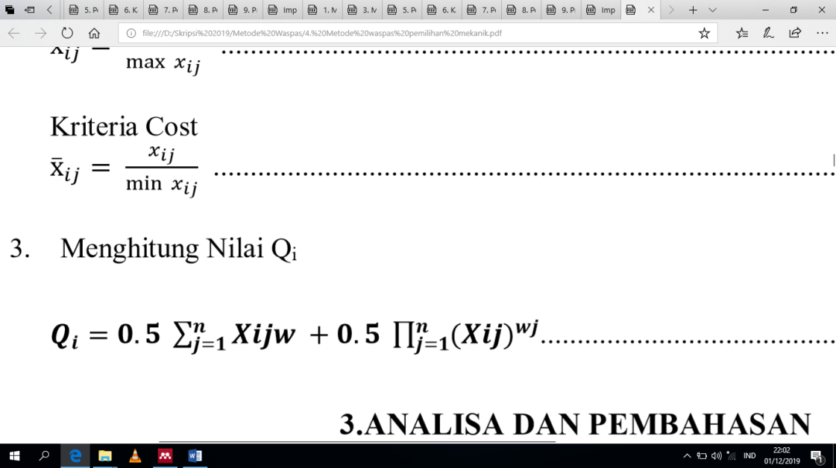Menghitung Nilai Preferensi (Qi)

Dimana :

Qi =Nilai dari Q ke i

Xij  = Perkalian nilai Xij dengan bobot (w)

0,5 = Ketetapan

1. ***Flowchart***

*Flowchart* dapat diartikan sebagai suatu alat atau sarana yang menunjukkan langkah-langkah yang harus dilaksanakan dalam menyelesaikan suatu permasalahan untuk komputasi dengan cara mengekspresikannya ke dalam serangkaian simbol-simbol grafis khusus [18]. Manfaat yang akan diperoleh bila menggunakan *flowchart* dalam pemecahan masalah komputasi:

* + - 1. Terbiasa berfikir secara sistematis dan terstruktur
      2. Mudah mengecek dan menemukan bagian-bagian prosedur yang tidak valid dan bertele-tele.
      3. Prosedur akan mudah dikembangkan.

Tabel 2.1 Simbol-Simbol *Flowchart*

|  |  |  |
| --- | --- | --- |
| **Nama** | **Simbol** | **Keterangan** |
| *Terminal* | https://i1.wp.com/salamadian.com/wp-content/uploads/2018/01/simbol-flowchart-terminator.png?resize=142%2C90&ssl=1 | Terminal pont symbol merupakan simbol flowchart berfungsi sebagai permulaan (start) atau akhir (stop) dari suatu kegiatan. |
| *Process* |  | Simbol yang menyatakan bagian dari program (sub program). |
| *Input/Output*  *Pita Magnetic* |  | Simbol masukan atau keluaran dari atau ke sebuah pita magnetic. |
| *Input/Output* |  | Simbol input/output yang mendefinisikan masukan dan keluaran proses. |
| *On Page Connector* |  | Simbol konektor untuk menyambung proses pada lembar kerja yang sama. |
| *Off Page Connector* |  | Simbol konektor untuk menyambung proses pada lembar kerja yang berbeda. Simbol |
| **Nama** | **Simbol** | **Keterangtan** |
| *Document* |  | Simbol masukan atau keluaran dari atau ke sebuah dokumen. |
| *Decision* |  | Simbol untuk memutuskan proses lanjutan dari kondisi tertentu. |
| *Magnetic Disk* |  | Simbol database atau basis data. Simbol |
| *Display* |  | Simbol yang menyatakan piranti keluaran, seperti layar monitor, printer, dll. |
| *Manual Operaton* |  | Simbol yang mendefinisikan proses yang dilakukan secara manual. |
| *Flow Direction* |  | Simbol untuk menghubungkan antar proses atau antar simbol. |

*(Nugraha, 2019:14)*

1. **Pemodelan Sistem**

Pemodelan dilakukan agar mudah dipahami oleh sekelompok manusia dengan memvisualkan sehingga mengetahui ide yang akan dikerjakan. Pemodelan juga digunakan untuk perencanaan suatu hal sehingga meminimalisir kegagalan dan resiko yang bisa terjadi.

* + 1. ***Unified Modeling Languange* (UML)**

(UML) *Unified Modeling Language* adalah Salah satu alat bantu yang sangat handal di dunia pengembangan sistem yang berorientasi obyek. Hal ini disebabkan karena UML menyediakan pemodelan visual yang memungkinkan bagi pengembang sistem untuk membuat cetak biru atas visi mereka dalam bentuk yang baku, mudah dimengerti serta dilengkapi dengan mekanisme yang efektif untuk berbagi *(sharing)* dan mengkomunikasikan rancangan mereka dengan yang lain [20].

UML merupakan standar yang relative terbuka yang di kontrol oleh *Object* *Management Group* (OMG), sebuah konsorsium terbuka yang terdiri dari banyak perusahaan. Dimana OMG dibentuk untuk membuat standar-standar yang mendukung interoperabilitas, khusunya untuk sistem berorientasi obyek.

Alat bantu yang digunkan dalam perancangan berorientasi objek berbasiskan UML adalah sebagai berikut :

1. **Use Case Diagram**

*Use Case Diagram* adalah konstruksi untuk mendeskripsikan bagi mana sistem akan terlihat di mata pengguna. *Use Case Diagram* terdiri dari sekumpulan scenario yang di lakukan oleh seorang *actor* (orang, perangkat keras, urutan waktu atau system yang lain) [21].

*Use Case Diagram* digunakan untuk menggambarkan analisis kebutuhan dari sistem level atas melalui fungsionalitas dari sistem dan interaksi diantara para *actor*. Secara umum, tujuan dari *use case diagram* bisa digambarkan sebagai berikut [22] :

* + - 1. Digunakan untuk mengumpulkan kebutuhan dari sebuah sistem.
      2. Untuk medapatkan pandangan dari luar sistem.
      3. Untuk mengindentifikasi *factor* yang mempengaruhi sistem baik internal maupun eksternal.
      4. Untuk menunjukan interaksi dari para *actor* dari sistem.

Berikut ini adalah simbol-simbol yang terdapat dalam *Use Case Diagram* [23]:

Tabel 2.2 Tabel Simbol Use case Diagram

|  |  |  |
| --- | --- | --- |
| **Gambar** | **Nama Komponen** | **Fungsi** |
|  | *Use Case* | Fungsionalitas yang disediakan sistem sebagai uni-unit yang saling bertukar pesan antar unit dan actor. |
|  | Aktor */ Actor* | Orang, proses yang berinteraksi dengan sistem informasi yang akan dibuat diluar sistem informasi. |
| **Gambar** | **Nama Komponen** | **Fungsi** |
|  | Asosiasi / *Association* | Komunikasi antar aktor dan Use Case yang berpartisipasi |
| << extends >> | Ekstensi */ Extend* | Relasi Use Case tambahan ke sebuah Use Case dimana Use Case yang ditambah dapat berdiri sendiri walau tanpa Use Case tambahan |
|  | Generalisasi */ Generalization* | Hubungan generalisasi dan spesialisasi antara dua buah Use Case yang mana fungsi yang satu lebih umum dari yang lainnya |
| << include >>  <<uses >> | Menggunakan */ Include / Uses* | Relasi Use Case tambahan ke sebuah Use Case dimana Use Case yang ditambahkan memerlukan Use Case ini untuk menjalankan fungsinya. |

*Sumber : (Rosa A.S, 2018 : 156)*

1. **Activity Diagram**

*Activity Diagram* adalah bagian pentik dari UML yang mengambarkan aspek dinamis dari sistem, activity diagram bisa digunakan untuk menunjukkan siapa mengerjakan apa dengan teknik partision [24] .

Tujuan dari *Activity Diagram* adalah untuk menangkap tingkah laku dinamis dari sistem dengan cara menujukkan aliran pesan dari satu aktifits ke aktifitas lain nya. Secara umum tujuan activity diagram bisa digambarkan sebagai berikut [25]:

1. Menggambarkan aliran aktifitas dari sistem.
2. Menggambarkan urutan aktifitas dari satu aktifitas ke aktifitas lainnya.
3. Menggambarkan paralelisme, percabangan dan aliran konkuren dari sistem.

Tabel 2.3 Simbol Activity Diagram

|  |  |  |
| --- | --- | --- |
| **Nama** | **Simbol** | **Deskripsi** |
| Status Awal | Status Awal | Menggambarkan status awal aktivitas sistem. |
| Aktivitas |  | Menggambarkan aktivitas atau kegiatan yang dilakukan sistem, biasanya dijelaskan menggunakan kata kerja. |
| Percabangan / *decision* |  | Asosiasi percabangan dimana jika ada pilihan aktivitas lebih dari satu |
| Penggabungan / *join* |  | Penggabungan beberpa aktivitas menjadi satu |
| Status Akhir |  | Menggambarkan status akhir aktivitas sistem |
| *Swimlane* | Nama *Swimlane*  Nama *Swimlane*  Atau | Memisahkan antara organisasi bisnis atau aktor dan aktivitas yang terjadi dalam sistem |

*Sumber :* *(Rosa A.S, 2018 : 162)*

1. **Class Diagram**

*Class Diagram* adalah diagram statis yang bisa digunakan untuk visualisasi berbagai aspek dari sistem. *Class Diagram* adalah satu-satunya diagram yang dapat memetakan secara langsung ke bahasa pemrograman berorientasi objek, sehingga banyak digunakan pada saat coding [26].

Secara umum, tujuan dari *class diagram* adalah untuk memodelkn pandangan statis suatu aplikasi. Secara lebih rinci, tujuan class diagram bisa digambarkan sebagai berikut [27]:

1. Analisis dan desain pandangan statis aplikasi.
2. Menjelaskan tanggung jawab suatu sistem.
3. Basis untuk diagram komponen dan penyebaran (*deployment*).
4. *Forward and reverse engineering*.

Tabel 2.4 Simbol-Simbol Diagram Kelas

|  |  |  |
| --- | --- | --- |
| **Nama** | **Simbol** | **Deskripsi** |
| Kelas | |  | | --- | | **nama_kelas** | | +atribut | | +operasi | | Merupakan kelas yang ada pada struktur sistem. |
| Generalisasi |  | Relasi antar kelas dengan makna generalisasi (umum khusus). |
| Asosiasi berarah / *directed association* |  | Relasi antarkelas dengan makna kelas yang satu digunakan kelas yang lain, asosiasi biasanya juga disertai dengan *multiplicity.* |
| Asosiasi / association |  | Relasi antarkelas dengan makna umum, asosiasi biasanya juga disertai denga *multiplicity* |
| Kebergantungan / *dependency* |  | Relasi antarkelas dengan makna. |
| Agregasi / *aggregation* |  | Relasi antarkelas dengan makna semua-bagian (*whole-part*). |

Tabel 2.4 Simbol-Simbol Diagram Kelas (lanjutan)

|  |  |  |
| --- | --- | --- |
| Antarmuka / interface | **nama_interface** | Mempunyai kesamaan dengan konsep *interface* dalam pemograman berorientasi objek. |

*Sumber : (Rosa A.S, 2018 : 146)*

1. **Aplikasi dan Bahasa Pemrograman**

Aplikasi berasal dari kata *application* yang artinya penerapan, lamaran, penggunaan dan memiliki aktifitas pemrosesan perintah melaksanakan permintaan pengguna dengan tujuan tertentu.

1. **Microsoft Visual Studio 2008**

*Visual Studio* adalah salah satu bahasa pemrograman berbasis desktop yang dikeluarkan (diproduksi) oleh perusahaan perangkat lunak computer terbesar yaitu Microsoft.

*Visual Basic .NET 2008* adalah evolusi dari bahasa *BASIC* yang kini mengandung lebih banyak pernyataan (kode program), fungsi dan *keywords* yang berkaitan dengan *GUI Windows* dan *Visual Basic .NET* (Anonimus, 2011). Oleh sebab itu program ini lebih banyak digunakan dibandingkan dengan program lain seperti *Delphi* dan sebagainya [28].

Ada pun beberapa kelebihan yang di miliki Visual Studio antara lain :

1. Sederhana dan mudah dipahami

Bahasa yang digunakan di visual studio sangat sederhana sehingga lebih mudah dipahami bagi mereka yang masih tahap dunia pemprograman.

1. Mendukung GUI (*Graphical User Interface*)

Visual Studio bisa membuat *software* dengan antar muka grafis yang *user friendly*.

1. Menyederhanakan *deployment*

Visual Studio mengatasi masalah *deployment* dari aplikasi berbasis *Windows* yaitu DLL Hell dan register COM (*Component Object Model*). Selain itu tersedia *wizard* yang memudahkan dalam pembuatan *file setup*.

1. Menyederhanakan pengembangan perangkat lunak

Ketika penulisan kode mengalami kesalahan maka Visual Studio langsung menampilkan pesan kesalahan pada bagian *Message Windows* sehingga *programmer* dapat memperbaiki dengan cepatserta *wizard* yang lainnya yang mendukung *programmer* dalam pembuatan *software*.

1. Mendukung penuh OOP

Memiliki fitur bahasa programmer berorientasi objek seperti *inheritance* (pewarisan), *encapsulation* (pembungkusan), dan *polymorphism* (banyak bentuk).

1. Mempermudah pengembangan aplikasi berbasis Web

Disediakan desain *from* Web. Selain itu juga disediakan layanan Web XML sehingga memungkinkan suatu aplikasi “berkomunikasi” dengan aplikasi lainnya dari berbagai *platform* menggunakan protokol internet terbuka.

1. Migrasi ke Visual Studio dapat dilakukan dengan mudah

Konversi aplikasi Visual Studio dapat dijadikan dengan mudah.

1. Banyak digunkan oleh kalangan *programmer- programmer* diseluruh dunia

Jika memiliki suatu kendala maka keuntungannya dapat bertanya dan berkomunikasi dengan *programmer- programmer* lain yang ada diseluruh dunia melalui forum di internet.

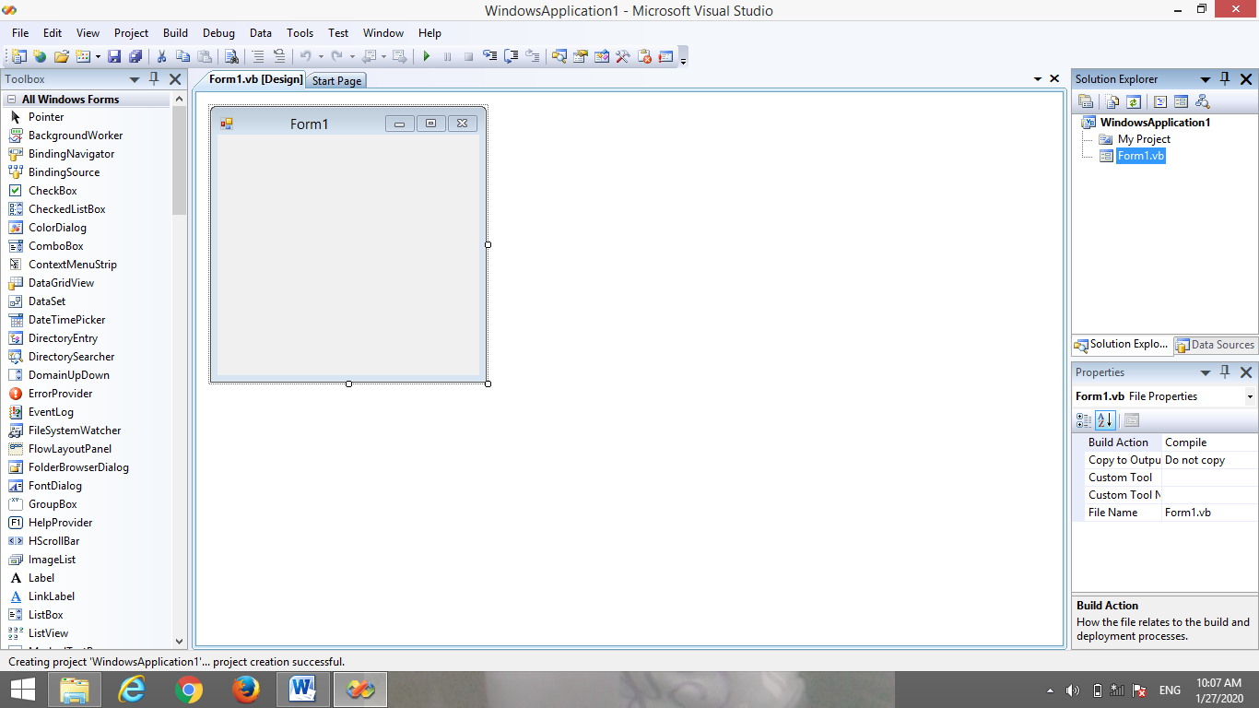

Gambar 2.1 Logo Visual Studio

1. **Microsoft Acces**

*Microsoft Access* merupakan salah satu program untuk meracang, membuat dan mengolah *database*. Microsoft Access atau Microsoft Office Access juga merupakan sebuah program aplikasi basis data komputer relasional. Kumpulan suatu informasi yang disimpan di dalam komputer secara sistematik dimana suatu informasi tersebut dapat diperiksa menggunakan suatu program komputer untuk memp[23]eroleh informasi.

Menurut Westriningsih (2010: 234) *Microsoft Access* merupakan salah satu aplikasi *Microsoft Office* yang secara khusus dikembangkan untuk kebutuhan pemograman *database. Microsoft Access* merupakan program *database* digunakan untuk pengolahan berbagai jenis data [29].

Pembuatan *database* pada *Microsoft Access* tidak sesulit yang anda bayangkan dan relative mudah. Selain *database*, *Microsoft Access* juga memiliki tabel yang berfungsi sebagai container elektronis penyimpanan data. Tabel ini terdiri atas baris dan kolom yang dapat menyimpan setiap data masukan (*entry data*) dalam barisnya yang dinamakan *record*. Setiap *record* terdiri atas informasi tertentu yang berhungan dengan satu objek.

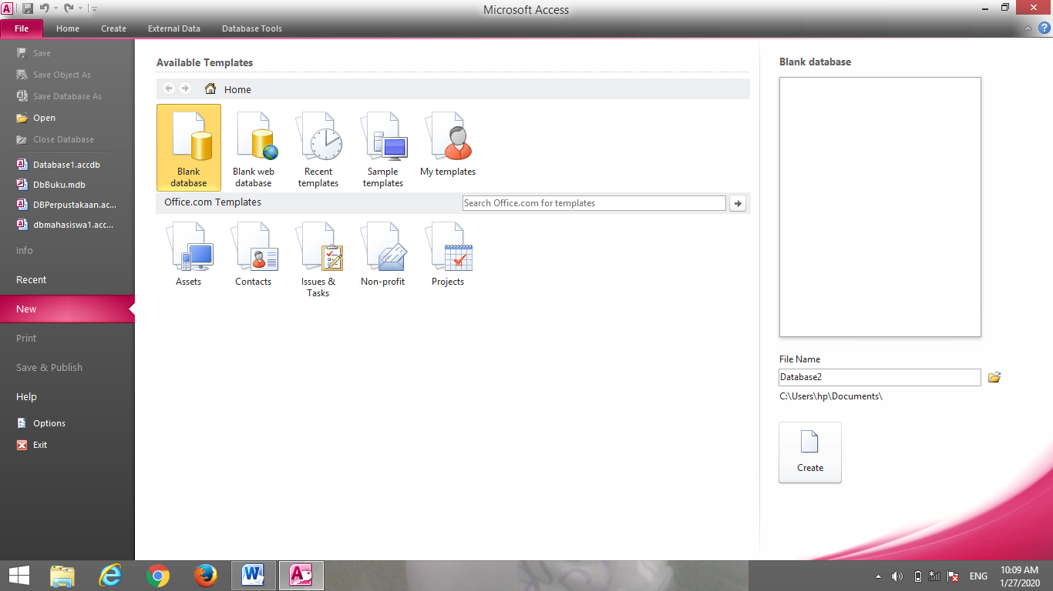

Gambar 2.2 Logo Microsoft Access

1. **Crystal Reports**

Crystal Reportsmerupakan piranti standart untuk pembuatan laporan sistem operasi *windows*, dimana cetakan/*template* laporan yang dihasilkan dapat disertakan pada banyak bahasa pemograman dan banyak tersedia objek maupun komponen yang mudah digunakan. Program *crystal report* diintergrasikan ke dalam Visual Studio sehingga menjadi bagian dari lingkungan pengembangan IDE (*Integrated Development Environment)* aplikasi Visual Studio. Hal ini terutama terlihat pada bagian *crystal report designer* laporan disediakan fitur *crystal report experts* yang mirip dengan *wizard* pada *Microsoft*.

Beberapa kelebihan *crystal report* antara lain :

1. Dari segi pembuatan laporasn, tidak terlalu rumit yang memungkinkan para *programmer* pemula dapat membuat laporan tanpa melibatkan banyak kode program.
2. Interaksi dengan bahasa pemrograman lain yang memungkinkan dapat digunkan oleh banyak *programmer* dengan masing-masing keahlian.
3. Fasilitas impor hasil laporan yang mendukung format data seperti *Microsoft Word, Microsoft Excel, Microsoft Access* dan sebagainya.

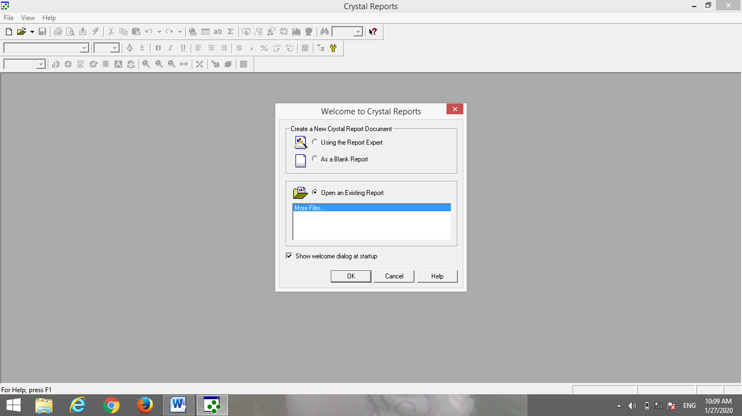

Gambar 2.3 Logo Crystal Report

**BAB III**

**METODOLOGI PENELITIAN**

* 1. **Metode Penelitian**

Metode penelitian umumnya menggunakan konsep metodologi penelitian jenis *Research and Development*. Penelitian merupakan pencarian terencana atau penyelidikan kritis yang bertujuan untuk menemukan pengetahuan atau harapan baru bahwa pengetahuan semacam itu akan bermanfaat dalam mengembangkan suatu produk atau layanan baru. Namun dalam penelitian ini perlu ada pengembangan yang dilakukan berdasarkan dari temuan dalam sebuah penelitian ke dalam rencana desain untuk sebuah produk atau proses baru dengan tujuan peningkatan signifikan pada produk atau proses yang ada.

Pada penelitian Sugiyono dalam menjelaskan metode penelitian adalah sebuah cara dalam ilmiah untuk mendapatkan data yang valid, dapat ditemukan, dikembangkan dan dibuktikan, suatu pengetahuan yang pada gilirannya dapat dimanfaatkan dalam memahami, memecahkan, dan mengantisipasi sebuah masalah. Di dalam metode penelitian ini terdapat beberapa langkah yaitu (1) data *collecting* atau pengumpulan data, dan (2) *study of literature* atau studi keputusan. Berikut metode penelitian yang digunakan dalam penelitian ini adalah:

1. Data *Collecting*.

Dalam proses pengumpulan data terdapat bebrapa teknik yang telah dilakukan yaitu: (a) Observasi, dan (b) Wawancara. Dalam melakukan Observasi, peneliti tinjau langusung ke pada Kantor Kepala Desa Jati Kesuma. Dikantor Desa

tersebut melakukan analisis dan mengamati bagaimana sistem yang berjalan sebelumnya dalam penyeleksian pembangunan jalan. Setelah melakukan wawancara kepada pihak-pihak yang terlibat dalam pembanguan jalan yaitu salah satu sekertarisr yang bekerja di kantor desa jati kesuma. Dalam penelitian ini menggunakan data dari kantor desa jati kesuma langsung yang berupa hasil wawancara dan dokumentasi.

Tabel 3.1: Data Alternatif ruas Jalan

|  |  |  |  |  |  |  |
| --- | --- | --- | --- | --- | --- | --- |
| No | Nama Jalan Yang di Bangun | Kondisi  Jalan | Panjang  Jalan | Lebar  Jalan | Anggaran | Jumlah Penduduk |
| 1 | Jl. Namorat | Jalan Sangat Rusak | 224 m | 8 m | Rp.320.000.000 | 5000 Jiwa |
| 2 | Jl. sepakat | Jalan Rusak | 225 m | 4 m | Rp.490.000.000 | 4000 Jiwa |
| 3 | Jl. Wargo 1 | Jalan Cukup Rusak | 199,6 m | 6 m | Rp.200.000.000 | 3000 Jiwa |
| 4 | Jl. Wargo 2 | Jalan Tidak Rusak | 55 m | 2 m | Rp.760.000.000 | 2000 Jiwa |
| 5 | Jl. Pertanian 1 | Jalan Sangat Rusak | 370 m | 3 m | Rp.100.000.000 | 2000 Jiwa |
| 6 | Jl. Pertanian 2 | Jalan Tidak Rusak | 370 m | 3 m | Rp.211.000.000 | 1000 jiwa |

1. Studi Literatur.

Didalam studi literatur, penelitian ini banyak menggunakan jurnal-jurnal baik dari jurnal nasional dan jurnal lokal, peneliti ini juga menggunakan Buku dan E-Book sebagai sumber referensi. Dari komposisi yang ada jumlah literatur yang digunakan sebanyak 24 dengan rincian: 21 Jurnal Nasional, 2 Buku Nasional. Diharapkan dengan Literatur tersebut dapat membantu peneliti didalam menyelesaikan permasalahan yang terjadi di kantor Desa Jati Kesuma terkait penyeleksian pembangunan jalan. Dikarenakan dalam penelitian ini menggunakan konsep pendekatan eksperimental maka di bawah ini adalah metode penelitian yaitu sebagai berikut:

Gambar 3.1 Metode Penelitian

Gambar diatas menjelaskan bagaimana cara melakukan penelitian ini. Hal pertama yang akan dilakukan adalah pengumpulan data hingga mendapatkan hasil penelitian yang dapat diimplementasikan di Kantor Desa Jati Kesuma.

**3.2 Metode Perancangan Sistem**

Dalam konsep penulisan metode perancangan sistem adalah hal terpenting dalam sebuah penelitian. Dalam metode perancangan sistem untuk software kita dapat menggunakan beberapa metode diantaranya algoritma *Waterfall* (algoritma air terjun). Berikut ini adalah contoh penulisan Metode Perancangan Sistem.

1. Analisis Masalah dan Kebutuhan

Analisis Masalah dan Kebutuhan Merupakan sebuah tahapan awal didalam perancangan sistem. Didalam tahapan ini dapat ditentukan titik masalah yang sebenarnya dan apa saja elemen-elemen yang di butuhkan untuk melakukan penyelesaian masalah didalam menentukan kelayakan pembangunan jalan.

1. Design

Tahapan selanjutnya yaitu desain sistem. Tahapan ini adalah gambaran tentang apa yang akan di kerjakan sistem dan bagaimana tampilannya. Pada tahapan design menggunakan pemodelan sistem yaitu: *Unified Modelling Language*, *Use Case Diagram, Activity Diagram, Class Diagram,* dan *Flowchart.*

1. Kode

Tahapan ini dilakukan untuk penerjemahan kode program yang telah dibuat kedalam perintah-perintah yang dimengerti komputer. Pada penelitian ini sistem yang dirancang menggunakan kodedari bahasa pemrograman *Visual Basic* berbasis Dekstop.

1. Testing

*Testing* digunakan untuk memastikan bahwa sistem yang dibuat telah sesuai desain dan sistem tidak ada kesalahan. *Testing* pengujian di lakukan pada bagian administrasi penerimaan dana pembangunan jalan.

1. Maintenance

Tahapan ini proses dalam pemeliharaan sistem yang mencakup koreksi dari berbagai error yang tidak ditemukan pada tahap awal, pemiliharaan program, memperbaharui sistem, serta tampilan design sistem disederhanakan lagi. Dalam penelitian ini pengguna atau end user adalah Di kantor desa Jati Kesuma.

**3.3 Algoritma Sistem**

Algoritma sistem adalah penjelasan langkah-langkah penyelesaian masalah dalam merancang *Decission Support System* Pembangunan jalan Desa dengan menggunakan Metode *WASPAS*. Hal ini dilakukan guna meningkatkan produktifitas dan keberhasilan pembangunan Jalan Desa.

* 1. ***Flowchart* dari metode WASPAS**

Dibawah ini adalah *Flowchart* dari Proses metode WASPAS sebagai berikut:

Hitung Nilai Normalisasi Matriks

Benefit Cost

Rij = $\frac{Xij}{MaxXij}$ Rij =



Mulai

Inisialisasi Kriteria (Cij), Bobot Kriteria (Wj), Alternatif (Xij), Rating Tertinggi (Qij)

Input Kriteria (Cij), Alternatif (Xij), dan Bobot Kriteria (Wij)

Tampil Laporan Perangkingan

Selesai

Lakukan Perangkingan

Hitung Nilai Rating Tertinggi (Qij)

Qi = 0,5 $\sum_{j=1}^{n}{Xijw+0,5\prod_{j=1}^{n}{({Xij)}^{wj}}}$

Menentukan Nornalisasi Matriks

X = $\left[\begin{matrix}x11 & x12 & … & x1n \\ x21 & x22 & … & x2n \\ … & … & … & … \\ xm1 & xm2 & … & xmn\end{matrix}\right]$

Gambar 3.2 *Flowchart* pada Metode WASPAS

* 1. **Deskripsi Data dari Penelitian**

Dibawah ini adalah data yang dapat digunakan sebagai sampel dalam penelitian ini yaitu sebagai berikut:

Dalam proses pengambilan keputusan dibuat berdasarkan pada kriteria yang sudah ditetapkan dalam menentukan pembangunan jalan, berikut ini adalah kriteria yang digunakan:

Tabel 3.2 Kriteria Kelayakan Pembangunan Jalan Dessa Jati Kesuma

|  |  |  |  |  |
| --- | --- | --- | --- | --- |
| **No** | **Kode Kriteria** | **Nama Kriteria** | **Bobot (Wj )** | **Jenis** |
| 1 | C1 | Kondisi Jalan | 30% | Cost |
| 2 | C2 | Panjang jalan | 30% | Benefit |
| 3 | C3 | Lebar Jalan | 20% | Benefit |
| 4 | C4 | Anggaran | 10% | Cost |
| 5 | C5 | Jumlah Penduduk | 10% | Benefit |

Berdasarkan data yang telah didapatkan, maka dilakukan konversi setiap kriteria untuk dapat dilakukan proses perhitungan kedalam metode WASPAS. Berikut ini adalah tabel konversi dari kriteria yang digunakan:

1. Kriteria Kondisi Jalan

Berikut ini Nilai bobot dari keriteria Kondisi Jalan sebagai berikut:

Tabel 3.3 Kriteria Kodisi Jalan

|  |  |  |
| --- | --- | --- |
| **No** | **Kondisi Jalan (C1)** | **Bobot** |
| 1 | Jalan Sangat Rusak | 1 |
| 2 | Jalan Rusak | 2 |
| 3 | Jalan Cukup Rusak | 3 |
| 4 | Jalan Tidak Rusak | 4 |

1. Kriteria Panjang Jalan

Berikut ini Nilai bobot dari keriteria Panjang Jalan sebagai berikut:

Tabel 3.4 Kriteria Panjang Jalan

|  |  |  |
| --- | --- | --- |
| **No** | **Panjang jalan** **(C2)** | **Bobot** |
| 1 | > 321 m | 5 |
| 2 | 225 s/d 320 m | 4 |
| 3 | 201 s/d 224 m | 3 |
| 4 | 199,6 s/d 200 m | 2 |
| 5 | 0 s/d 199,5 m | 1 |

1. Kriteria Lebar Jalan

Berikut ini Nilai bobot dari keriteria Lebar Jalan sebagai berikut:

Tabel 3.5 Lebar Jalan

|  |  |  |
| --- | --- | --- |
| **No** | **Lebar Jalan(C3)** | **Bobot** |
| 1 | > 8 m | 5 |
| 2 | 6 s/d 7 m | 4 |
| 3 | 4 s/d 5 m | 3 |
| 4 | 2 s/d 3 m | 2 |
| 5 | 0 s/d 1 m | 1 |

1. Kriteria Angaran

Berikut ini Nilai bobot dari keriteria Angaran sebagai berikut:

Tabel 3.6 Kriterian Angaran

|  |  |  |
| --- | --- | --- |
| **No** | **Angaran (C4)** | **Bobot** |
| 1 | > 401 Juta | 1 |
| 2 | 301 s/d 400 Juta | 2 |
| 3 | 201 s/d 300 Juta | 3 |
| 4 | 0 s/d 200 Juta | 4 |

1. Kriteria Jumlah Penduduk

Berikut ini Nilai bobot dari keriteria Jumlah Penduduk sebagai berikut:

Tabel 3.7 Kriteria Jumlah Penduduk

|  |  |  |
| --- | --- | --- |
| **No** | **Jumlah Penduduk(C5)** | **Bobot** |
| 1 | > 5001 Jiwa | 5 |
| 2 | 4001 s/d 5000 Jiwa | 4 |
| 3 | 3001 s/d 4000 Jiwa | 3 |
| 4 | 2001 s/d 3000 Jiwa | 2 |
| 5 | 0 s/d 2000 jiwa | 1 |

* 1. **Penyelesaian Masalah dengan Menggunakan metode WASPAS**

Dari referensi yang telah dijelaskan pada bab sebelumnya berikut ini langkah-langkah dalam penyelesain metode WASPAS sebagai berikut:

1. Membentuk dalam matriks keputusan berdasarkan kriteria dan alternatif yang telah dipaparkan.
2. Normalisasi matriks pada metode WASPAS.
3. Menentukan nilai fungsi optimum.
4. Menentukan tingkatan kelayakan.
5. **Membuat Matriks Keputusan.**

Dalam menentukan Kelayakan pembangunan jalan desa, yang dihitung kelayakannya berdasarkan kriteria-kriteria yang mendukung pernyataan layak atau tidak layak dalam menentukan pembangunan jalan. Berikut adalah hasil konversi data alternatif dari kriteria kelayakan pembangunan jalan dari tabel 3.2 data evaluasi C1-C5, yaitu :

Tabel 3.8 Hasil Konversi data alternatif

|  |  |  |  |  |  |  |  |  |  |
| --- | --- | --- | --- | --- | --- | --- | --- | --- | --- |
| **No** | **Kode Alternatif** | **Nama Jalan Yang di Bangun** | **Kriteria** | | | | |  |  |
|  | **C1** | **C2** | **C3** | **C4** | **C5** |
| 1 | A1 | Jalan Namorat | 1 | 3 | 5 | 2 | 4 |
| 2 | A2 | Jalan Sepakat | 2 | 4 | 3 | 1 | 3 |
| 3 | A3 | Jalan Wargo 1 | 3 | 2 | 4 | 4 | 2 |
| 4 | A4 | Jalan Wargo 2 | 4 | 1 | 2 | 1 | 1 |
| 5 | A5 | Jalan Pertanian 1 | 1 | 5 | 2 | 4 | 1 |
| 6 | A6 | Jalan Pertanian 2 | 4 | 5 | 2 | 3 | 1 |
|  |  |  | 1 | 5 | 5 | 1 | 4 |

Dibawah ini merupakan matriks keputusan berdasarkan data hasil konversi nilai alternatif yaitu sebagai berikut:

1 3 5 2 4

2 4 3 1 3

3 2 4 4 2

4 1 2 1 1

1 5 2 4 1

4 5 2 3 1

X=

1. **Normalisasi Matriks**

Untuk Kriteria Keuntungan (Benefit)

${ X}_{ij}= \frac{x_{ij}}{\max{xij}}$……………………………………………………….…(1)

Untuk Kriteria Biaya (Cost)

${ X}_{ij}= \frac{{\min{i}x}_{ij}}{xij}$………………………………………………………….(2)

Dimana :

Qi = Nilai dari Q ke i

Xij W = Perkalian nilai Xij dengan bobot (w)

0,5 = Ketetapan

Dalam pembahasan perhitungan WASPAS ini, akan diambil 6 sampel dari alternatif yang memiliki 5 kriteria. Perhitungan WASPAS dalam sistem jika dihitung secara manual, dapat kita lihat penyelesaiannya sebagai berikut:

Pada data terdapat *field* kode pembangunan jalan desa yaitu: 1, 2 sampai 6 yang menjadi alternatif (Ai). Dengan kriteria (Cj) yaitu Kondisi Jalan, Panjang jalan, Lebar jalan, Angaran, Jumlah Penduduk.

Diketahui :

1. Ai = 1(A1), 2(A2), 3(A3), 4(A4), 5(A5), 6(A6).
2. Cj = Kondisi Jalan (C1), Panjang jalan (C2), Lebar jalan(C3), Angaran(C4), Jumlah Penduduk(C5).
3. Rangking kecocokan setiap alternatif pada setiap kriteria (tabel 3.3 - 3.6). Bobot preferensi (w) untuk setiap kriteria (C1, C2, C3, C4, C5) = (0.3, 0.3, 0.2, 0.1, 0.1) dapat dilihat pada (tabel 3.2).

Keterangan :

Nilai bobot preferensi untuk Kondisi Jalan yaitu 0.3

Nilai bobot preferensi untuk Panjang jalan yaitu 0.3

Nilai bobot preferensi untuk Lebar jalan yaitu 0.2

Nilai bobot preferensi untuk Angaran yaitu 0.1

Nilai bobot preferensi untuk Jumlah Penduduk yaitu 0.1

Penyelesaian :

Normalisasi untuk kriteria 1:

A11= = 1 A61= = 0,4

A21= = 0,6

A31= = 0,5

A41= = 0,4

A51= = 1

Normalisasi untuk kriteria 2 :

A12= = 0,6 A62= = 1

A22= = 0,8

A32= = 0,4

A42= = 0,2

A52= = 1

Normalisasi untuk kriteria 3:

A13= = 1 A63= = 0,4

A23= = 0,6

A33= = 0,8

A43= = 0,4

A53= = 0,4

Normalisasi untuk kriteria 4 :

A14= = 0,6 A64= = 0,5

A24= = 1

A34= = 0,4

A44= = 1

A54= = 0,4

Normalisasi untuk kriteria 5 :

A15= = 1 A65= = 0,25

A25= = 0,75

A35= = 0,5

A45= = 0,25

A55= = 0,25

Berikut ini Hasil dari matriks kinerja ternormalisasi :

1 0.6 1 0.5 1

0.5 0.8 0.6 1 0.75

0.3 0.4 0.8 0.25 0.5

0.25 0.2 0.4 1 0.25

1 1 0.4 0.25 0.25

0.25 1 0.4 0.333 0.25

1. **Menghitung Nilai Qi**

Berikut ini adalah nilai rating tertinggi dari (Qi) yaitu:

Nilai Rating Tertinggi dari Alternatif 1

(Q1) = (0.5((0.3*1) + (0.3*0.6) + (0.2*1) + (0.1*0.5) + (0.1*1))) + (0.5((10.3) * (0.60.3) * (10.2) * (0.50.1) * (10.1)))

= (0.5(0.3 + 0.18 + 0.2 + 0.05 + 0.1)) + 0.5(1* 0.85792 * 1 * 0.93303 * 1))

= 0.4150 + 0.40023

= 0.8152

Nilai Rating Tertinggi dari Alternatif 2

(Q2) = 0.5((0.3*0.5) + (0.3*0.8) + (0.2*0.6) + (0.1*1) + (0.1*0.75))) + (0.5((0.50.3) * (0.80.3) * (0.60.2) * (10.1) * (0.750.1)))

= (0.5(0.15 + 0.24 + 0.12 + 0.1 + 0.075)) + 0.5(0.81225 * 0. 93525* 0.90288 * 1 * 0.97164))

= 0.3425 + 0.33321

= 0.6757

Nilai Rating Tertinggi dari Alternatif 3

(Q3) = 0.5((0.3*0.333) + (0.3*0.4) + (0.2*0.8) + (0.1*0.25) + (0.1*0.5))) + (0.5((0.3330.3) * (0.40.3) * (0.80.2) * (0.250.1) * (0.50.1)))

= (0.5(0.9 + 0.12 + 0.16 + 0.025 + 0.05)) + 0.5(0.69685 * 0.75966 * 0.95635 * 0.87055 * 0.93303))

= 0.2275 + 0.2121

= 0.4396

Nilai Rating Tertinggi dari Alternatif 4

(Q4) = 0.5((0.3*0.25) + (0.3*0.2) + (0.2*0.4) + (0.1*1) + (0.1*0.25))) + (0.5((0.250.3) * (0.20.3) * (0.40.2) * (10.1) * (0.250.1)))

= (0.5(0.075 + 0.06 + 0.08 + 0. 1 + 0.025)) + 0.5(0.65975* 0.61703 * 0.83255 * 1 *0.87055))

= 0.1700 + 0.14753

= 0.3175

Nilai Rating Tertinggi dari Alternatif 5

(Q5) = 0.5((0.3*1) + (0.3*1) + (0.2*0.4) + (0.1*0.25) + (0.1*0.25))) + (0.5((10.3) * (10.3) * (0.40.2) * (0.250.1) * (0.250.1)))

= (0.5(0.3 + 0.3 + 0.08 + 0.025 + 0.025)) + 0.5(1* 1 * 0.83255 * 0.87055 * 0.87055))

= 0.3650 + 0.31548

= 0.6805

Nilai Rating Tertinggi dari Alternatif 6

(Q6) =0.5((0.3*0.25) + (0.3*1) + (0.2*0.4) + (0.1*0.333) + (0.1*0.25))) + (0.5((0.250.3) * (10.3) * (0.40.2) * (0.3330.1) * (0.250.1)))

= (0.5(0.075 + 0.3 + 0.08 + 0.03 + 0.025)) + 0.5(0.65975 * 1 * 0.83255 * 0.88657 * 0.87055))

= 0.2567 + 0.2142

= 0.4708

**Perangkingan**

Berdasarkan nilai Qi diatas berikut hasil dan Perangkingan dari Penilaian Qi yaitu sebagai berikut :

Tabel 3.9 Hasil perangkingan Metode WASPAS

|  |  |  |  |
| --- | --- | --- | --- |
| **No** | **Alternatif** | **Nilai Qi Akhir** | **Prioritas** |
| 1. | Jalan Namorat | 0.8152 | 1 |
| 2. | Jalan Sepakat | 0.6757 | 3 |
| 3. | Jalan Wargo 1 | 0.4396 | 5 |
| 4. | Jalan Wargo 2 | 0.3175 | 6 |
| 5. | Jalan Pertanian 1 | 0.6805 | 2 |
| 6. | Jalan Pertanian 2 | 0.4708 | 4 |

Dari hasil Perangkingan diatas, maka yang diterima mejadi Layak Pembangunan Jalan adalah rangking 1, yaitu Pengerasan Jalan Namorat dengan nilai 0.8152.

**BAB IV**

**PEMODELAN SISTEM DAN PERANCANGAN**

**4.1 Pemodelan Sistem**

Pemodelan digunakan untuk memvisualisasikan sistem yang akan dirancang menggunakan *Unified Modelling Language* yaitu *Use Case Diagram, Activity Diagram* dan *Class Diagram.* Berikut ini adalah pemodelan dan perancangan Sistem Pendukung Keputusan untuk menentukan lokasi wilayah pembangunan daerah irigasi yaitu:

* + 1. **Skenario Sistem, Use Case Diagram dan Activity Diagram**

**4.1.1.1 Pemodelan dari proses *login* staff**

Berikut ini adalah skenario dari prosedur *login* aplikasi staff:

Tabel 4.1 Skenario dari *Form Login*

|  |  |
| --- | --- |
| **Staff** | **Sistem** |
| 1. Buka aplikasi |  |
|  | 1. Menampilkan *form login* |
| 1. Menginput *username* dan *password* pada *form login* |  |
|  | 1. Memverifikasi *username* dan *password* |
|  | 1. Jika *username* dan *password* benar, maka akan masuk ke menu utama. Jika salah akan kembali *ke form login.* |
|  | 1. Jika *password* salah maka akan tampil pesan *error password* salah |

Berdasarkan skenario yang disampaikan berikut ini adalah gambar dari *Use Case Diagramnya* yaitu sebagai berikut:



Gambar 4.1 *Use Case Diagram Form Login*

Berdasarkan deskripsi dari *Use Case Diagram* yang disampaikan berikut ini adalah gambar *Activity Diagramnya* yaitu sebagai berikut:

|  |  |
| --- | --- |
| **Staff** | **Sistem** |



Gambar 4.2 : *Actifity Diagram Form* Login

**4.1.1.2 Form Menu Utama**

Adapun skenario *form* menu utama dalam menentukan prioritas pembangunan yaitu sebagai berikut :

Tabel 4.2 Skenario dari *Form* Menu Utama

|  |  |
| --- | --- |
| **Staff** | **Sistem** |
| 1. Klik Menu Data | 1. Menampilkan sub menu Data Kriteria. 2. Menampilkan sub menu Data Pembangunan Jalan |
| 1. Klik sub menu data kriteria | 1. Menampilan *form* data kriteria |
| 1. Klik sub menu data pembangunan Jalan | 1. Menampilkan *form input* data pembangunan |
| 1. Klik menu proses WASPAS | 1. Menampilkan *form* proses WASPAS |
| 1. Klik menu Laporan | 1. Menampilkan *form* laporan |
| 1. Klik *Logout* | 1. Keluar dari *form* |

Berdasarkan skenario diatas berikut ini adalah gambar *Use Case Diagramnya* adalah sebagai berikut:



Gambar 4.3 *Use Case Diagram From* Menu Utama

Berdasarkan deskripsi *Use Case Diagram* diatas berikut ini adalah gambar *Aktivity Diagram form* Menu Utama yaitu sebagai berikut :

|  |  |
| --- | --- |
| **Staff** | **Sistem** |



Gambar 4.4 *Activity Diagram Form* Menu Utama

**4.1.1.3 Form Nilai Kriteria**

Tabel 4.3 Skenario dari *Form* Nilai Kriteria

|  |  |
| --- | --- |
| **Staff** | **Sistem** |
| 1. Klik *Form* Data Kriteria | 1. Menampilkan *Form* Data Kriteria yang sudah di tetapkan |
| 1. Klik *Logout* | 4. Kembali ke *Form* Menu Utama |

Berdasarkan Skenario yang disampaikan berikut ini adalah gambar dari *Use Case Diagramnya* yaitu sebagai berikut:



Gambar 4.5 *Use Case Diagram* *Form* Nilai Kriteria

Berdasarkan deskripsi dari *Use Case Diagram* yang disampaikan berikut ini adalah gambar *Activity Diagramnya* yaitu sebagai berikut:

|  |  |
| --- | --- |
| **Staff** | **Sistem** |



Gambar 4.6 *Activity Diagram Form* Data Kriteria

**4.1.1.4 Pemodelan *From* Data Pembangunan Jalan**

Berikut ini merupakan skenario dari *form input* data pembangunan pada Desa Delitua yaitu sebagai berikut :

Tabel 4.4 Skenario *Form* Data Pembangunan

|  |  |
| --- | --- |
| **Staff** | **Sistem** |
| 1. Klik tombol tambah dan lakukan input data pembangunan |  |
|  | 1. Menyimpan dan menampilkan data pembangunan yang telah di *input* |
| 1. Pilih data pembangunan yang sudah ada |  |
|  | 1. Menampilkan data pembangunan yang di pilih |
| 1. Klik tombol *edit* kemudian lakukan *update* pada data-data pembangunan |  |
|  | 1. Menyimpan dan menampilkan data pembangunan yang telah di *update* |
| 1. Klik tombol hapus |  |
|  | 1. Menghapus data pembangunan yang di pilih |
| 1. Klik tombol batal |  |
|  | 1. Menutup *form* data pembangunan |

Sesuai dengan Skenario di atas, maka dapat di gambarkan *Use Case Diagram* pada *form* data pembangunan jalan yaitu sebagai berikut :



Gambar 4.7 *Use Case Diagram Form* Data Pembangunan

Berdasarkan deskripsi *Use Case Diagram* diatas, berikut ini adalah pemodelan *Aktivity Diagram form* data pembangunan jalan yaitu :

|  |  |
| --- | --- |
| **Staff** | **Sistem** |



Gambar 4.8 *Aktivity Diagram form* data pembangunan

**4.1.1.5 *Form* Proses Metode WASPAS Dalam Penentuan Hasil**

Tabel 4.5 Skenario dari Form Proses Metode WASPAS dalam Menentukan Hasil

|  |  |
| --- | --- |
| **Staff** | **Sistem** |
| 1. Menekan tombol proses |  |
|  | 1. Menghitung nilai kriteriadengan nilai bobot kriteriayang sudah dipilih. |
|  | 1. Menampilkan Hasil Proses WASPAS |
| 1. Menekan tombol batal |  |
|  | 1. Menutup *form* WASPAS |

Berdasarkan Skenario yang disampaikan berikut ini adalah gambar dari *Use Case Diagramnya* yaitu sebagai berikut:



Gambar 4.9 *Use Case Diagram* *Form* Proses Metode WASPAS dalam Penentuan Hasil

Berdasarkan deskripsi dari *Use Case Diagram* yang disampaikan berikut ini adalah gambar *Activity Diagramnya* yaitu sebagai berikut :

|  |  |
| --- | --- |
| **Staff** | **Sistem** |



Gambar 4.10 *Activty Diagram* *Form* Proses Metode WASPAS dalam Menentuan Hasil

**4.1.1.6 Form Laporan**

Berikut ini adalah skenario dari *Form* Laporan:

Tabel 4.6 Skenario dari *Form* Laporan

|  |  |
| --- | --- |
| **Staff** | **Sistem** |
| 1. Memilih menu laporan |  |
|  | 1. Menampilkan hasil Proses WASPAS |

Berdasarkan skenario diatas berikut ini adalah gambar *Use Case Diagramnya* yaitu sebagai berikut:



Gambar 4.11 *Use Case Diagram Form* Laporan

Berdasarkan deskripsi dari *Use Case Diagram* yang disampaikan berikut ini adalah gambar *Activity Diagramnya* yaitu sebagai berikut:

|  |  |
| --- | --- |
| **Staff** | **Sistem** |



Gambar 4.12 *Activity Diagram Form* Laporan

* + 1. **Class Diagram**

*Class Diagram* merupakan suatu diagram yang dapat menggambarkan seluruh hubungan dari setiap *class* pada suatu sistem. Berikut ini adalah rancangan *Class* *Diagram* dari sistem yang dirancang yaitu sebagai berikut:



Gambar 4.13 *Class Diagram*

1. **Perancangan Sistem**

Dalam perancangan sistem terdapat beberapa fase diantaranya adalah rancangan tabel pada basis data, kemudian rancangan *Form Input*, proses beserta laporannya.

* + 1. **Rancangan Basis Data**

Berikut ini adalah rancangan dari tabel-tabel yang akan digunakan pada basis datanya, yaitu sebagai berikut:

1. Tabel *Login*

Adapun struktur tabel dari Tabel *Login* yaitu:

Tabel 4.7 *Login*

|  |  |  |  |
| --- | --- | --- | --- |
| **No** | ***Field Name*** | ***Data Type*** | ***Size*** |
| 1. | Username | *Text* | 20 |
| 2. | Password | *Text* | 20 |

1. Tabel Data Alternatif

Adapun struktur tabel dari Tabel Data Alternatif yaitu:

Tabel 4.8 Data Alternatif

|  |  |  |  |
| --- | --- | --- | --- |
| **No** | ***Field Name*** | ***Data Type*** | ***Size*** |
| 1. | Kode Kriteria | *Text* | 20 |
| 2. | Kondisi Jalan | *Text* | 50 |
| 3. | Panjang jalan | *Number* | 10 |
| 4. | Lebar Jalan | *Number* | 10 |
| 5. | Anggaran | *Number* | 10 |
| 6. | Jumlah Penduduk | *Number* | 10 |

1. Tabel Data Kriteria

Adapun struktur tabel dari Tabel Data Kriteria yaitu:

Tabel 4.9 Data Kriteria

|  |  |  |  |
| --- | --- | --- | --- |
| **No** | ***Field Name*** | ***Data Type*** | ***Size*** |
| 1. | Kode Kriteria | *Text* | 20 |
| 2. | Kondisi Jalan | *Text* | 50 |
| 3. | Panjang jalan | *Number* | 10 |
| 4. | Lebar Jalan | *Number* | 10 |
| 5. | Anggaran | *Number* | 10 |
| 6. | Jenis Kriteria | *Number* | 10 |

1. Tabel Hasil

Adapun struktur tabel dari Tabel Hasil yaitu:

Tabel 4.10 Hasil

|  |  |  |  |
| --- | --- | --- | --- |
| **No** | ***Field Name*** | ***Data Type*** | ***Size*** |
| 1. | Kode Kriteria | *Text* | 20 |
| 2. | Jalan Yang Dibangun | *Text* | 50 |
| 3. | Nilai Akhir | *Number* | 10 |
| 4. | Prioritas | *Text* | 50 |

* + 1. **Rancangan Form Input, Proses dan Output**

Berikut ini adalah rancangan dari *Form Input*, Proses dan *Output* yaitu sebagai berikut:

1. *Form Login*

*Form Login* adalah tampilan pertama ketika pengguna menjalankan program. Tampilan ini berisikan nama pengguna dan kata sandi yang harus diisi terlebih dahulu oleh pengguna.

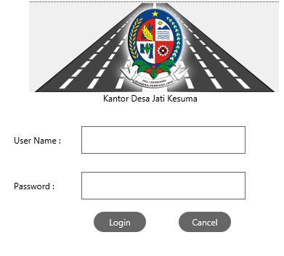

Gambar 4.14 Tampilan *Form Login*

1. *Form* Menu Utama

*Form* menu utama merupakan tampilan awal pada saat aplikasi dijalankan *Form* ini akan terbuka jika nama pengguna dan kata sandi sudah benar.

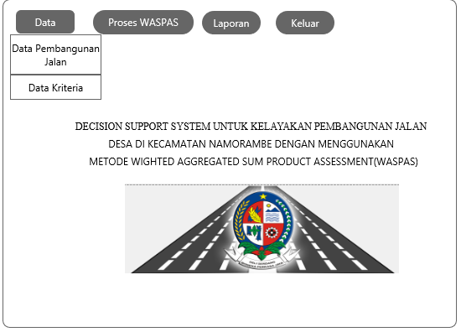Gambar 4.15 Tampilan *Form* Menu Utama

1. *Form* Data Pembangunan Jalan

Form Data Pembangunan Jalan berfungsi untuk mengolah data alternatif. Berikut ini bentuk rancangan *form* Pembangunan Jalan:

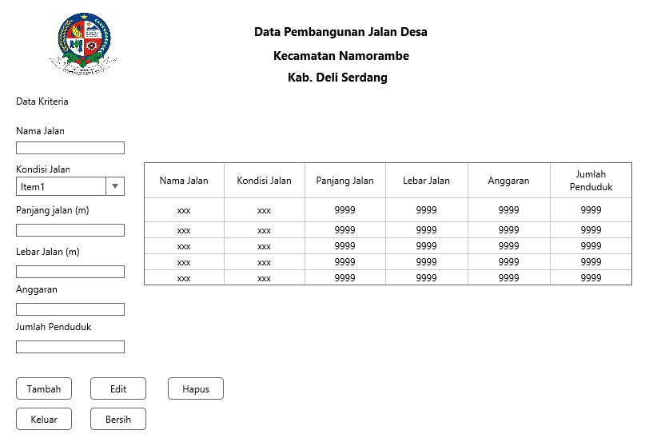Gambar 4.16 Tampilan *Form* Data Pembangunan Jalan

1. *Form* Nilai Kriteria

*Form* Nilai Kriteria berfungsi untuk mengelolah data yang sudah dipilih untuk proses penyeleksian. Dibawah ini dijelaskan bentuk rancangan *form* nilai kriteria.

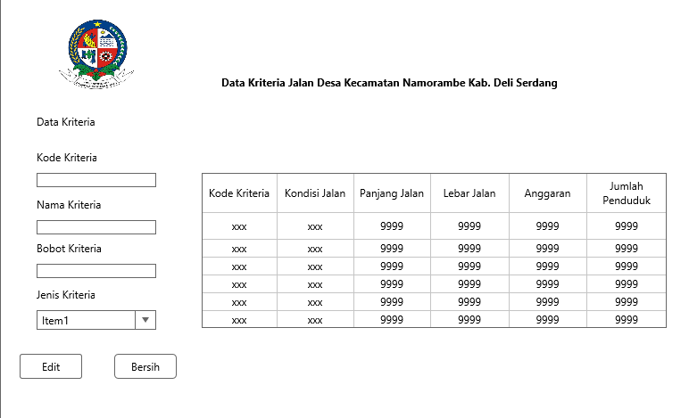Gambar 4.17 Tampilan *Form* Nilai Kriteria

1. Perancangan *Form* Metode WASPAS

Rancangan *form* proses WASPAS merupakan halaman untuk melakukan proses WASPAS . Bentuk rancangan *form* proses WASPAS dapat dilihat pada gambar berikut:

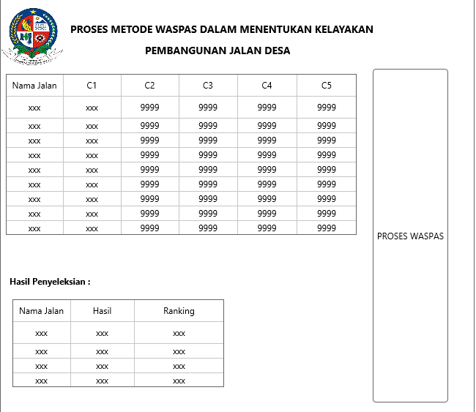Gambar 4.18 Tampilan *Form* Proses WASPAS

1. Perancangan *Form* Laporan Hasil Perhitungan

Laporan hasil perhitungan akan muncul apabila proses perhitungan telah selesai dan tombol laporan pada *form* menu utama ditekan. Bentuk rancangan dari *form* ini dapat dilihat pada gambar dibawah ini.

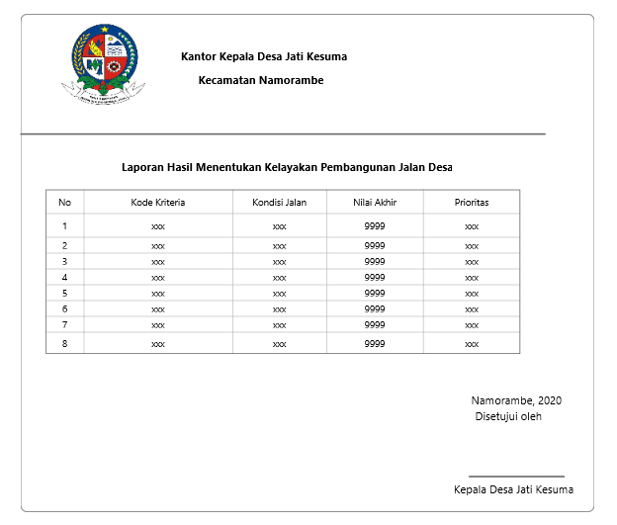Gambar 4.19 Tampilan *Form* Laporan

**BAB V**

**PENGUJIAN DAN IMPLEMENTASI**

* 1. **Kebutuhan Sistem**

Dalam penerapan dan pengujian aplikasi dalam sistem pendukung keputusan dengan menggunakan metode WASPAS membutuhkan beberapa alat perangkat pendukung, yaitu perangkat lunak dan perangkat keras.

* + 1. **Perangkat Lunak (*Software*)**

Perangkat Lunak (*Software*) merupakan program yang berisikan instruksi dalam pengoperasian komputer. Adapun perangkat Lunak yang dibutuhkan adalah sebagai berikut:

1. Sistem Operasi *Windows* 7, Windows 8, Windows
2. *Microsoft Visual Studio 2008*
3. *Microsoft Access 2010*
4. *Crystal Report*
   * 1. **Perangkat Keras (*Hardware*)**

Sistem yang terkomputerisasi ini dapat dijalankan apabila telah dilakukan beberapa hal yaitu proses instalasi sudah dilakukan serta *hardware* yang mendukung dalam menjalankan program ini telah dipersiapkan. Adapun perangkat keras yang digunakan adalah sebagai berikut:

1. *Processor* Minimal *Intel Dual Core*
2. *Random Access Memory* (RAM) Minimal 1 GB
3. *Hardisk* Minimal 500 GB
   1. **Implementasi Sistem**

Implementasi sistem merupakan bagian yang menerangkan tentang penerapan dan hasil dari keputusan pemilihan kelayakan pembangunan jalan desa di kecamatan namorambe. Pada implementasi ini akan menampilkan rancangan *interface* yang telah dibuat. Berikut ini merupakan tampilan implementasi sistem pendukung keputusan dalam menentukan kelayakan pembangunan jalan desa di kecamatan namorambe dengan menggunakan metode *weighted aggregated sum product assesment* (WASPAS)*.* Berikut ini merupakan tampilan implementasi sistem pendukung keputusan dari metode WASPAS dalam menentukan data alternatif.

**5.2.1 *Form Login***

*Form* *login* adalah tampilan pertama yang akan muncul pada aplikasi sistem pendukung keputusan. *Form login* ini ditujukan kepada bagian administrasi untuk menginput *username* dan *password* dengan benar. Berikut adalah tampilan *form login*:

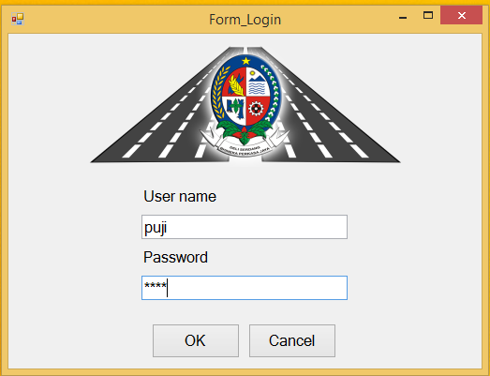

Gambar 5.1 *Form Login*

Adapun fungsi dari tombol yang terdapat pada *form login* yaitu:

*Login* : Berfungsi agar masuk ke dalam sistem.

Keluar : Berfungsi untuk batal masuk ke dalam sistem maupun keluar dari sistem.

* + 1. **Menu Utama**

Menu utama merupakan tampilan halaman awal sistem untuk melakukan pengolahan data di dalam Sistem Pendukung Keputusan Dalam Menentukan Kelayakan Pembangunan Jalan Desa Di Kecamtana Namorambe dengan Menggunakan Metode WASPAS. Berikut adalah tampilan *form* menu utama:

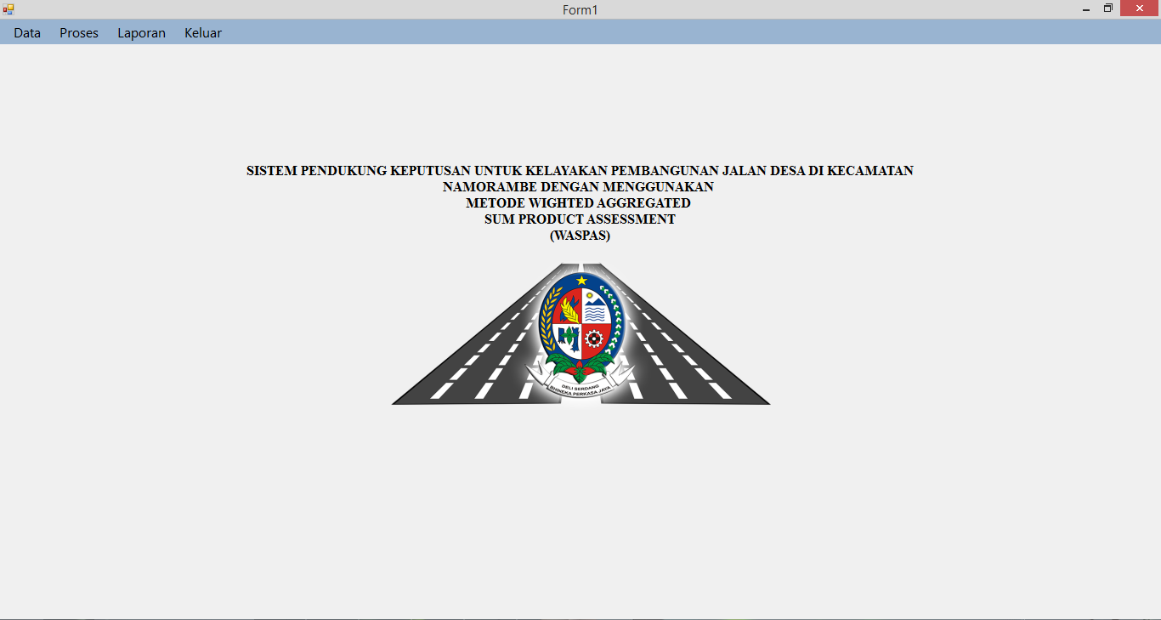

Gambar 5.2 *Form* Menu Utama

Adapun fungsi dari tombol yang terdapat pada *form* Menu Utamayaitu:

Data : Berfungsi untuk menampilkan tombol data pembanguan jalan desa kecamatan namorambe yang akan menuju *form* data data pembangunan jalan desa kecamatan namorambe dan tombol data kriteria yang akan menuju ke *form* data kriteria.

Proses : Berfungsi untuk menampilkan tombol perhitungan waspas yang akan menuju ke *form*  perhitungan waspas.

Laporan : Berfungsi untuk masuk ke dalam *form* laporan.

Keluar : Berfungsi untuk keluar dari sistem.

* + 1. ***Form* Data Pembangunan Jalan Desa Kecamatan Namorambe**

*Form* data pembangunan jalan desa merupakan *form* yang digunakan untuk meng-*input* data pembangunan jalan desa kecamatan namorambe. Di bawah ini merupakan tampilan *form input* data pembangunan jalan desa kecamatan namorambe sebagai berikut :

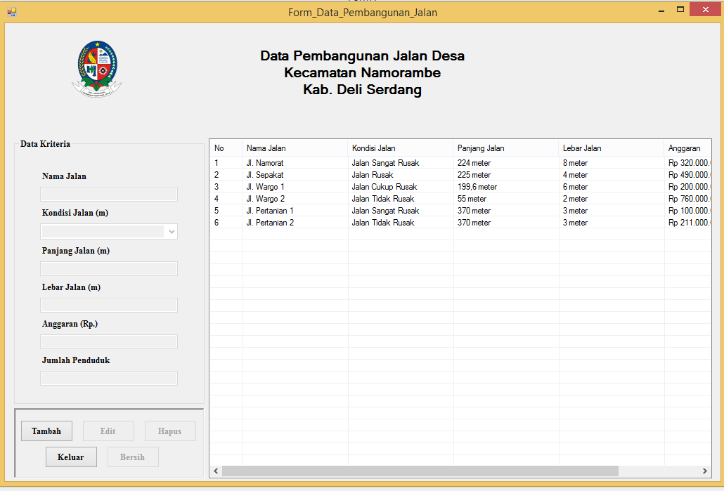 Gambar 5.3 *Form* Data Pembangunan Jalan Desa Kecamatan Namorambe

Adapun fungsi dari tombol yang terdapat pada *form* data pembangunan jalan desa yaitu:

Tambah : Berfungsi untuk menambah data pembangunan jalan ke *database*.

Edit : Berfungsi untuk mengedit data pembangunan jalan yang ada pada *database*.

Hapus : Berfungsi untuk menghapus data pembangunan jalan yang ada pada *database*.

Keluar : Berfungsi menutup *form* data pembangunan jalan.

* + 1. ***Form* Kriteria**

*Form* data kriteria merupakan *form* yang digunakan untuk meng-*input* data

kriteria yang ada pada Jalan Desa Kecamatan Namorambe.

Berikut adalah tampilan *form input* data kriteria:

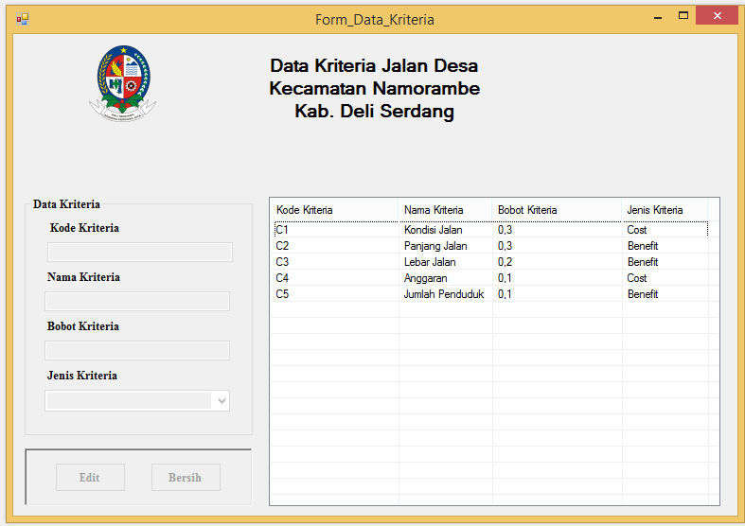 Gambar 5.4 *Form* Kriteria

Adapun fungsi dari tombol yang terdapat pada *form* data kriteria yaitu:

Edit : Berfungsi untuk mengubah data kriteria yang ada pada *database*.

Batal : Berfungsi untuk membersikan *textbox*.

Keluar : Berfungsi menutup *form* data kriteria.

* + 1. ***Form* Perhitungan WASPAS**

*Form* ini akan melakukan proses Perhitungan dengan Metode *Weighted Aggregated Sum Product Assesment* (WASPAS)yang akan diproses atau dihitung berdasarkan nilai kriteria dari *Jalan desa* yang telah dibobotkan.

Berikut adalah tampilan *Form* Perhitungan:

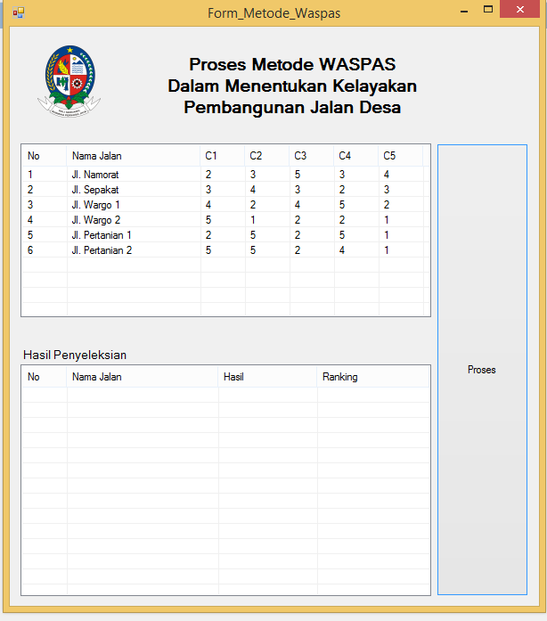 Gambar 5.5 *Form* Perhitungan WASPAS

Adapun fungsi dari tombol yang terdapat pada *form* perhitungan WASPAS yaitu:

Proses WASPAS : Berfungsi untuk menghitung nilai dari setiap alternatif menggunakan metode WASPAS dan menyimpan hasil perhitungan ke *database*.

Keluar : Berfungsi menutup *form* perhitungan WASPAS.

* + 1. ***Form* Laporan**

*Form* Laporan hasil merupakan tampilan dari laporan dalam menentukan pembangunan jalan desa yang memiliki nilai tertinggi pada Kantor Kepala Desa Jati Kesuma Kecamatan Namorambe adalah sebagai berikut:

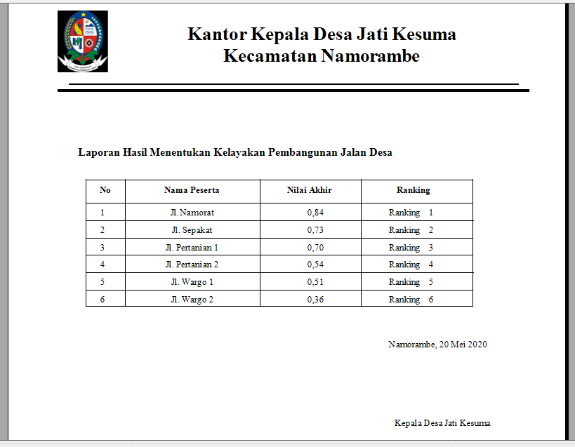 Gambar 5.6 *Form* Laporan

* 1. **Pengujian Sistem**

Setelah implementasi dilakukan maka langkah selanjutnya melakukan pengujian sistem terhadap proses perhitungan metode *weighted aggregated sum product assesment* (WASPAS).

Berikut ini adalah data hasil proses pengujian sistem.

 Gambar 5.7Pengujian Sistem

Berdasarkan hasil dari pengujian di atas menunjukan bahwa hasilnya telah sesuai dengan perhitungan manual pada bab III. Hal ini menunjukkan bahwa  
program yang telah dibangun telah berjalan dengan baik dan sesuai dengan yang diharapkan.

* 1. **Kelemahan dan Kelebihan Sistem**

Setelah melakukan proses penerapan dan pengujian terhadap sistem, dengan menggunakan metode WASPAS, maka sistem ini mempunyai beberapa kelemahan dan kelebihan terhadap sistemnya, dimana sistem ini masih memerlukan pengembangan secara bertahap.

* + 1. **Kelemahan Sistem**

Beberapa kelemahan pada sistem sebagai berikut :

1. Aplikasi sistem pendukung keputusan yang telah dibangun ini hanya membahas terkait pembangunan jalan.
2. Program yang dijalankan berbasis desktop belum sampai menggunakan jaringan internet untuk memperluas jangkauan pada sistem.
3. Pada sistem ini belum memiliki fasilitas backup data, apabila data hilang atau terhapus maka datanya tidak dapat dikembalikan kedalam bentuk semula.
4. Aplikasi yang telah dibangun ini tidak dapat digunakan pada perusahaan lain karena kriterianya telah ditetapkan oleh perusahaan dan tidak dapat di tambah.
5. Belum memiliki sistem keamanan yang nantinya tentu dapat dirusak atau dimasuki oleh orang lain yang memiliki kepentingan.
   * 1. **Kelebihan Sistem**

Beberapa kelebihan pada sistem sebagai berikut :

1. Mudah dipakai dan dipahami prosedur kerjanya.
2. Sistem akan melakukan perhitungan dengan cepat yang dapat membantu pihak Kantor Kepaladesa Jati Kesuma dalam memilih pembangunan jalan.
3. Dapat menghasilkan keputusan dalam bentuk perangkingan sehingga memberikan keputusan berdasarkan nilai tertinggi.
4. Dapat langsung melihat laporan.

**BAB VI**

**KESIMPULAN DAN SARAN**

**6.1 Kesimpulan**

Berdasarkan penelitian yang telah melalui tahap perancangan dan evaluasi sistem pendukung keputusan dalam menentukan Kelayakan Pembangunan Jalan Desa di Kecamatan Namorambe dengan menggunakan metode WASPAS maka dapat disimpulkan bahwa:

1. Dengan menerapkan metode WASPAS dalam pemilihan pembangunan jalan desa dimulai dari menentukan kriteria berdasarkan tingkat kepentingan kemudian menentukan bobotnya lalu memilih alternatif yang akan diproses, selanjutnya melakukan proses normalisasi matriks A terhadap nilai kemudian dilanjutkan dengan menentukan matriks keputusan lalu menghitung nilai Qi lalu diperoleh nilai akhir dan ditentukan dalam bentuk perengkingan.
2. Dalam perancangan terhadap sistem yang dibuat dilakukan tahap pertama yaitu dengan menentukan pemodelan menggunakan UML lalu dirancang database sesuai dengan kebutuhan kemudian dirancang interface dimasukkan *coding* sesuai dengan metode yang digunakan sehingga diperoleh hasil yang sesuai.
3. Sistem yang telah dirancang selanjutnya di uji dan diimplementasikan dengan memasukkan data-data sesuai dengan yang ada pada bab-bab sebelumnya kemudian jika hasil *output*nya sesuai dengan data manual maka dalam pengujian ini sistem berjalan dengan baik.

**6.2 Saran**

Adapun saran-saran yang dapat disampaikan kepada pembaca dan kepada seluruh pihakyang berkaitan dengan perancangan sistem ini, yaitu:

1. Dalam pengembangan selanjutnya diharapkan dapat menambah data lebih banyak dalam menetukan pembangunan jalan desa.
2. Diharapkan pada Kantor Desa Jati Kesuma untuk menambah kriteria agar dapat menentukan pembangunan jalan desa lebih tepat sesuai harapan.
3. Diharapkan dalam penelitian selanjutnya dapat membangun Sistem Pendukung Keputusan menentukan kelayakan pembangunan jalan desa di kecamatan namoramber dengan menggunakan metode dan aplikasi yang lain.

**DAFTAR PUSTAKA**

[1] T. Kogoya, B. Olfie, and O. E. Laoh, “Partisipasi Masyarakat Terhadap Pembangunan Infrastruktur Jalan Desa Di Kabupaten Lanny Jaya-Papua,” *J. Berk. Ilm. Efisiensi*, vol. 15, no. 02, pp. 1–14, 2015.

[2] I. S. S *et al.*, “JALAN TERHADAP PERTUMBUHAN PEMANFAATAN LAHAN KOTA Penelitian dilaksanakan di Wilayah Kota Bandar Lampung Provinsi Lampung . Data,” *rekayasa*, vol. 17, no. 1, pp. 49–58, 2013.

[3] S. Bawataa *et al.*, “KELAYAKAN MATERIAL DOMATO DI PULAU KARAKELANG KABUPATEN KEPULAUAN TALAUDSEBAGAI MATERIAL LAPIS,” *Sipil statik*, vol. 3, no. 8, pp. 590–598, 2015.

[4] O. Nurahmi, A. Agung, and G. Kartika, “Perbandingan Konstruksi Perkerasan Lentur dan Perkerasan Kaku serta Analisis Ekonominya pada Proyek Pembangunan Jalan Lingkar,” vol. 1, pp. 1–6, 2012.

[5] M. Handayani, “Sistem Pendukung Keputusan Penentuan Penerimaan Raskin Di Menggunakan Metode Topsis,” *J. Teknol. Inf.*, vol. 1, no. 1, p. 54, 2017.

[6] P. Desa, D. I. Desa, and K. Kecamatan, “PELATIHAN PENYUSUNAN RENCANA ANGGARAN BIAYA INFRASTRUKTUR DESA BAGI PERANGKAT DESA DI DESA KARANGBENDO KECAMATAN ROGOJAMPI,” *Pengabdi. Masy.*, vol. 3, no. 1, pp. 19–24, 2018.

[7] M. pd. Luh Made Yulyantari, S.Kom. and M. Igkg Putri Wijaya ADh, S.Kom., *Manajemen Model Pada Sistem Pendukung Keputusan*. 2019.

[8] S. Sugiarti, D. K. Nahulae, T. E. Panggabean, and M. Sianturi, “Sistem Pendukung Keputusan Penentuan Kebijakan Strategi Promosi Kampus Dengan Metode Weighted Aggregated Sum Product Assesment ( WASPAS ),” vol. 5, no. 2, pp. 103–108, 2018.

[9] R. K. Hondro, A. Utami, and B. Pernanda, “Sistem Pendukung Keputusan Penentuan Susu Formula Terbaik Untuk Anak Usia 3 Tahun Menerapkan Metode WASPAS,” pp. 444–450, 2018.

[10] D. Fatmawati and S. Sadikin, “Sistem Pengambilan Keputusan Kelayakan Bagi Calon Penerima Dana Bantuan Masyarakat Miskin Menggunakan Metode Topsis Berbasis Web,” *J I M P - J. Inform. Merdeka Pasuruan*, vol. 1, no. 1, pp. 18–28, 2016.

[11] M. pd. Luh Made Yulyantari, S.Kom. and M. Igkg Putri Wijaya ADh, S.Kom., *Manajemen Model Pada Sistem Pendukung Keputusan*. 2019.

[12] M. pd. Luh Made Yulyantari, S.Kom. and M. Igkg Putri Wijaya ADh, S.Kom., *Manajemen Model Pada Sistem Pendukung Keputusan*. 2019.

[13] M. pd. Luh Made Yulyantari, S.Kom. and M. Igkg Putri Wijaya ADh, S.Kom., *Manajemen Model Pada Sistem Pendukung Keputusan*. 2019.

[14] M. pd. Luh Made Yulyantari, S.Kom. and M. Igkg Putri Wijaya ADh, S.Kom., *Manajemen Model Pada Sistem Pendukung Keputusan*. 2019.

[15] D. Hermawan, D. B. Mulia, and M. I. Ramadhan, “Sistem Pendukung Keputusan Pemilihan Alat Mining Cryptocurrency Dengan Metode Weighted Aggregated Sum Product Assessment ( WASPAS ),” pp. 560–566, 2018.

[16] S. Barus, V. M. Sitorus, and D. Napitupulu, “Sistem Pendukung Keputusan Pengangkatan Guru Tetap Menerapkan Metode Weight Aggregated Sum Product Assesment ( WASPAS ),” vol. 2, no. 2, pp. 10–15, 2018.

[17] M. Ickhsan, D. Anggraini, R. Haryono, and S. H. Sahir, “Sistem Pendukung Keputusan Pemberian Kredit Usaha Rakyat Menggunakan Metode Weighted Aggregated Sum Product Assesment ( WASPAS ),” vol. 5, no. 2, pp. 97–102, 2018.

[18] R. Nuraini, “Desain algorithma operasi perkalian matriks menggunakan metode flowchart,” vol. 1, no. 1, pp. 144–151, 2015.

[19] J. Manajemen, D. A. N. Teknik, and M. Arduino, “Jurnal manajemen dan teknik informatika,” vol. 02, no. 01, 2019.

[20] P. Ir. Munawar, MMSI, M.Com, *Analisis Perancangan Sistem Berorientasi Objek dengan UML*. 2018.

[21] P. Ir. Munawar, MMSI, M.Com, *Analisis Perancangan Sistem Berorientasi Objek dengan UML*. 2018.

[22] P. Ir. Munawar, MMSI, M.Com, *Analisis Perancangan Sistem Berorientasi Objek dengan UML*. 2018.

[23] R. A. S. and M. Shalahuddin, *Rekayasa Perangkat Lunak Terstruktu Dan Berorientasi Objek, Revisi. Bandung: Informatika Bandung,*. 2018.

[24] P. Ir. Munawar, MMSI, M.Com, *Analisis Perancangan Sistem Berorientasi Objek dengan UML*. 2018.

[25] P. Ir. Munawar, MMSI, M.Com, *Analisis Perancangan Sistem Berorientasi Objek dengan UML*. 2018.

[26] P. Ir. Munawar, MMSI, M.Com, *Analisis Perancangan Sistem Berorientasi Objek dengan UML*. 2018.

[27] P. Ir. Munawar, MMSI, M.Com, *Analisis Perancangan Sistem Berorientasi Objek dengan UML*. 2018.

[28] A. Star and R. A. Bella, “Program desain penulangan dinding penahan tanah,” vol. 1, no. 4, pp. 13–22, 2012.

[29] D. I. Lpp and R. R. I. Bukittinggi, “PEMBUATAN PANGKALAN DATA ARSIP MENGGUNAKAN MICROSOFT ACCESS PADA SEKSI PEMBERITAAN Program Studi Ilmu Informasi Perpustakaan dan Kearsipan,” vol. 4, no. 1 September 2015, pp. 1–8, 2015.

**LISTING PROGRAM**

1. **Form Login**

Imports System.Data.OleDb

Public Class Form_Login

Private Sub Form_Login_Load(ByVal sender As System.Object, ByVal e As System.EventArgs) Handles MyBase.Load

inUsername.Select()

End Sub

Private Sub OK_Click(ByVal sender As System.Object, ByVal e As System.EventArgs) Handles OK.Click

Call Koneksi.Koneksi()

Cn.Open()

Cmd = New OleDbCommand("SELECT * FROM tbl_login WHERE username='" & inUsername.Text & "' AND password='" & inPassword.Text & "'", Cn)

Rd = Cmd.ExecuteReader

Rd.Read()

If Rd.HasRows Then

MsgBox("Login Berhasil !!!", MsgBoxStyle.Information)

Form1.Show()

Me.Hide()

Else

Rd.Close()

MsgBox("Login Salah !!!", MsgBoxStyle.Critical)

inUsername.Clear() : inPassword.Clear() : inUsername.Focus()

End If

Cn.Close()

End Sub

Private Sub Cancel_Click(ByVal sender As System.Object, ByVal e As System.EventArgs) Handles Cancel.Click

End

End Sub

End Class

1. **Form Data Pembangunan Jalan**

Imports System.Data.OleDb

Public Class Form_Data_Pembangunan_Jalan

Private Sub Form_Data_Pembangunan_Jalan_FormClosed(ByVal sender As Object, ByVal e As System.Windows.Forms.FormClosedEventArgs) Handles Me.FormClosed

Me.Hide()

End Sub

Private Sub Form_Data_Pembangunan_Jalan_Load(ByVal sender As Object, ByVal e As System.EventArgs) Handles Me.Load

bersih()

End Sub

Sub bersih()

txtNama.Clear()

txtKondisi.Text = ""

txtPanjang.Clear()

txtLebar.Clear()

txtAnggaran.Clear()

txtJumlah.Clear()

tampil()

'kondisi pertama

txtNama.Enabled = False

txtKondisi.Enabled = False

txtPanjang.Enabled = False

txtLebar.Enabled = False

txtAnggaran.Enabled = False

txtJumlah.Enabled = False

btntambah.Enabled = True

btntambah.Text = "Tambah"

btnedit.Enabled = False

btnhapus.Enabled = False

btnbersih.Enabled = False

End Sub

Sub tampil()

Try

Call Koneksi.Koneksi()

Cn.Open()

Cmd = New OleDbCommand("SELECT * FROM tbl_alternatif ORDER BY ID", Cn)

Rd = Cmd.ExecuteReader

lv.Items.Clear()

Dim Isidata As ListViewItem

Dim no As Integer = 1

While Rd.Read

Isidata = New ListViewItem

Isidata = lv.Items.Add(no)

Isidata.SubItems.Add(IIf(IsDBNull(Rd("nama_jalan")) = True, "", Rd("nama_jalan")))

Isidata.SubItems.Add(IIf(IsDBNull(Rd("kondisi_jalan")) = True, "", Rd("kondisi_jalan")))

Isidata.SubItems.Add(IIf(IsDBNull(Rd("panjang_jalan")) = True, "", Rd("panjang_jalan") & " meter"))

Isidata.SubItems.Add(IIf(IsDBNull(Rd("lebar_jalan")) = True, "", Rd("lebar_jalan") & " meter"))

Isidata.SubItems.Add(IIf(IsDBNull(Rd("anggaran")) = True, "", Format(Val(Rd("anggaran")), "Rp, ###,###.#0")))

Isidata.SubItems.Add(IIf(IsDBNull(Rd("jumlah_penduduk")) = True, "", Rd("jumlah_penduduk") & " jiwa"))

no += 1

End While

Cn.Close()

Catch ex As Exception

MsgBox(ex.Message()) : Cn.Close()

End Try

End Sub

Private Sub btntambah_Click(ByVal sender As System.Object, ByVal e As System.EventArgs) Handles btntambah.Click

If btntambah.Text = "Tambah" Then

btntambah.Text = "Simpan"

txtNama.Enabled = True

txtKondisi.Enabled = True

txtPanjang.Enabled = True

txtLebar.Enabled = True

txtAnggaran.Enabled = True

txtJumlah.Enabled = True

btnbersih.Enabled = True

txtNama.Select()

Else

'simpan ke dalam database

Try

Call Koneksi.Koneksi()

Cn.Open()

Cmd = New OleDbCommand("INSERT INTO tbl_alternatif (nama_jalan, kondisi_jalan, panjang_jalan, lebar_jalan, anggaran, jumlah_penduduk) VALUES ('" & txtNama.Text & "', '" & txtKondisi.Text & "', '" & txtPanjang.Text & "', '" & txtLebar.Text & "', '" & txtAnggaran.Text & "', '" & txtJumlah.Text & "')", Cn)

Cmd.ExecuteNonQuery()

MsgBox("Data Berhasil Disimpan", MsgBoxStyle.Information, "INFORMASI")

Cn.Close() : bersih()

Catch ex As Exception

MsgBox(ex.Message()) : Cn.Close()

End Try

End If

End Sub

Private Sub lv_DoubleClick(ByVal sender As Object, ByVal e As System.EventArgs) Handles lv.DoubleClick

txtNama.Enabled = False

txtKondisi.Enabled = True

txtPanjang.Enabled = True

txtLebar.Enabled = True

txtAnggaran.Enabled = True

txtJumlah.Enabled = True

btntambah.Enabled = False

btnedit.Enabled = True

btnhapus.Enabled = True

btnbersih.Enabled = True

Dim nama_jalan As String = lv.SelectedItems(0).SubItems(1).Text

Try

Call Koneksi.Koneksi()

Cn.Open()

Cmd = New OleDbCommand("SELECT * FROM tbl_alternatif WHERE nama_jalan='" & nama_jalan & "'", Cn)

Rd = Cmd.ExecuteReader

While Rd.Read

txtNama.Text = Rd("nama_jalan")

txtKondisi.Text = Rd("kondisi_jalan")

txtPanjang.Text = Rd("panjang_jalan")

txtLebar.Text = Rd("lebar_jalan")

txtAnggaran.Text = Rd("anggaran")

txtJumlah.Text = Rd("jumlah_penduduk")

End While

Cn.Close()

Catch ex As Exception

MsgBox(ex.Message()) : Cn.Close()

End Try

End Sub

Private Sub btnbersih_Click(ByVal sender As System.Object, ByVal e As System.EventArgs) Handles btnbersih.Click

bersih()

End Sub

Private Sub btnedit_Click(ByVal sender As System.Object, ByVal e As System.EventArgs) Handles btnedit.Click

'update ke dalam database

Try

Call Koneksi.Koneksi()

Cn.Open()

'lalu update datanya

Cmd = New OleDbCommand("UPDATE tbl_alternatif SET kondisi_jalan='" & txtKondisi.Text & "', panjang_jalan='" & txtPanjang.Text & "', lebar_jalan='" & txtLebar.Text & "', anggaran='" & txtAnggaran.Text & "', jumlah_penduduk='" & txtJumlah.Text & "' WHERE nama_jalan='" & txtNama.Text & "'", Cn)

Cmd.ExecuteNonQuery()

MsgBox("Data Berhasil Diubah", 64, "INFORMASI")

Cn.Close() : bersih()

Catch ex As Exception

MsgBox(ex.Message()) : Cn.Close()

End Try

End Sub

Private Sub btnhapus_Click(ByVal sender As System.Object, ByVal e As System.EventArgs) Handles btnhapus.Click

If MsgBox("Apakah Data Akan Dihapus?", 32 + 4, "KONFIRMASI") = MsgBoxResult.Yes Then

Try

Call Koneksi.Koneksi()

Cn.Open()

Cmd = New OleDbCommand("DELETE FROM tbl_alternatif WHERE nama_jalan='" & txtNama.Text & "' ", Cn)

Cmd.ExecuteNonQuery()

MsgBox("Data Berhasil Dihapus", MsgBoxStyle.Information, "INFORMASI")

Cn.Close() : bersih()

Catch ex As Exception

MsgBox(ex.Message()) : Cn.Close()

End Try

End If

End Sub

End Class

**4. Form Data Kriteria**

Imports System.Data.OleDb

Public Class Form_Data_Kriteria

Private Sub Form_Data_Kriteria_FormClosed(ByVal sender As Object, ByVal e As System.Windows.Forms.FormClosedEventArgs) Handles Me.FormClosed

Me.Hide()

End Sub

Private Sub Form_Data_Kriteria_Load(ByVal sender As Object, ByVal e As System.EventArgs) Handles Me.Load

bersih()

End Sub

Sub bersih()

txtKode.Enabled = False

txtNama.Enabled = False

txtBobot.Enabled = False

txtJenis.Enabled = False

btnedit.Enabled = False

btnbersih.Enabled = False

txtKode.Clear()

txtNama.Clear()

txtBobot.Clear()

txtJenis.Text = ""

tampil()

End Sub

Sub tampil()

Try

Call Koneksi.Koneksi()

Cn.Open()

Cmd = New OleDbCommand("SELECT * FROM tbl_kriteria", Cn)

Rd = Cmd.ExecuteReader

lv.Items.Clear()

Dim Isidata As ListViewItem

While Rd.Read

Isidata = New ListViewItem

Isidata = lv.Items.Add(IIf(IsDBNull(Rd("kode_kriteria")) = True, "", Rd("kode_kriteria")))

Isidata.SubItems.Add(IIf(IsDBNull(Rd("nama_kriteria")) = True, "", Rd("nama_kriteria")))

Isidata.SubItems.Add(IIf(IsDBNull(Rd("bobot_kriteria")) = True, "", Rd("bobot_kriteria")))

Isidata.SubItems.Add(IIf(IsDBNull(Rd("jenis_kriteria")) = True, "", Rd("jenis_kriteria")))

End While

Cn.Close()

Catch ex As Exception

MsgBox(ex.Message()) : Cn.Close()

End Try

End Sub

Private Sub lv_DoubleClick(ByVal sender As Object, ByVal e As System.EventArgs) Handles lv.DoubleClick

Dim kode_kriteria As String = lv.SelectedItems(0).SubItems(0).Text

Try

Call Koneksi.Koneksi()

Cn.Open()

Cmd = New OleDbCommand("SELECT * FROM tbl_kriteria WHERE kode_kriteria='" & kode_kriteria & "'", Cn)

Rd = Cmd.ExecuteReader

While Rd.Read

txtKode.Text = Rd("kode_kriteria")

txtNama.Text = Rd("nama_kriteria")

txtBobot.Text = Rd("bobot_kriteria")

txtJenis.Text = Rd("jenis_kriteria")

End While

Cn.Close()

Catch ex As Exception

MsgBox(ex.Message()) : Cn.Close()

End Try

'tampilkan

txtKode.Enabled = False

txtNama.Enabled = True

txtBobot.Enabled = True

txtJenis.Enabled = True

btnedit.Enabled = True

btnbersih.Enabled = True

End Sub

Private Sub btnedit_Click(ByVal sender As System.Object, ByVal e As System.EventArgs) Handles btnedit.Click

If MsgBox("Apakah Data Akan Diubah?", 32 + 4, "KONFIRMASI") = MsgBoxResult.Yes Then

Try

Call Koneksi.Koneksi()

Cn.Open()

Cmd = New OleDbCommand("UPDATE tbl_kriteria SET nama_kriteria='" & txtNama.Text & "', bobot_kriteria='" & txtBobot.Text & "', jenis_kriteria='" & txtJenis.Text & "' WHERE kode_kriteria='" & txtKode.Text & "'", Cn)

Cmd.ExecuteNonQuery()

MsgBox("Data Berhasil Diubah", 64, "INFORMASI")

Cn.Close() : bersih()

Catch ex As Exception

MsgBox(ex.Message()) : Cn.Close()

End Try

End If

End Sub

Private Sub btnbersih_Click(ByVal sender As System.Object, ByVal e As System.EventArgs) Handles btnbersih.Click

bersih()

End Sub

Private Sub lv_SelectedIndexChanged(ByVal sender As System.Object, ByVal e As System.EventArgs) Handles lv.SelectedIndexChanged

End Sub

End Class

**5. Proses Metode WASPAS**

Imports System.Data.OleDb

Public Class Form_Metode_Waspas

Private Sub Form_Metode_Waspas_FormClosed(ByVal sender As Object, ByVal e As System.Windows.Forms.FormClosedEventArgs) Handles Me.FormClosed

Me.Hide()

End Sub

Private Sub Form_Metode_Waspas_Load(ByVal sender As Object, ByVal e As System.EventArgs) Handles Me.Load

awal()

End Sub

Sub awal()

lv_alternatif()

End Sub

Sub lv_alternatif()

Try

Call Koneksi.Koneksi()

Cn.Open()

Cmd = New OleDbCommand("SELECT * FROM tbl_alternatif", Cn)

Rd = Cmd.ExecuteReader

lvAlternatif.Items.Clear()

Dim Isidata As ListViewItem

Dim no As Integer = 1

While Rd.Read

Isidata = New ListViewItem

Isidata = lvAlternatif.Items.Add(no)

Isidata.SubItems.Add(IIf(IsDBNull(Rd("nama_jalan")) = True, "", Rd("nama_jalan")))

Isidata.SubItems.Add(IIf(IsDBNull(Rd("kondisi_jalan")) = True, "", ubah_isi_kriteria_int("kondisi_jalan", Rd("kondisi_jalan"))))

Isidata.SubItems.Add(IIf(IsDBNull(Rd("panjang_jalan")) = True, "", ubah_isi_kriteria_int("panjang_jalan", Rd("panjang_jalan"))))

Isidata.SubItems.Add(IIf(IsDBNull(Rd("lebar_jalan")) = True, "", ubah_isi_kriteria_int("lebar_jalan", Rd("lebar_jalan"))))

Isidata.SubItems.Add(IIf(IsDBNull(Rd("anggaran")) = True, "", ubah_isi_kriteria_int("anggaran", Rd("anggaran"))))

Isidata.SubItems.Add(IIf(IsDBNull(Rd("jumlah_penduduk")) = True, "", ubah_isi_kriteria_int("jumlah_penduduk", Rd("jumlah_penduduk"))))

no += 1

End While

Cn.Close()

Catch ex As Exception

MsgBox(ex.Message()) : Cn.Close()

End Try

End Sub

Sub lv_hasil()

Try

Call Koneksi.Koneksi()

Cn.Open()

Cmd = New OleDbCommand("SELECT * FROM tbl_alternatif ORDER BY hasil DESC", Cn)

Rd = Cmd.ExecuteReader

lvHasil.Items.Clear()

Dim Isidata As ListViewItem

Dim no As Integer = 1

While Rd.Read

Isidata = New ListViewItem

Isidata = lvHasil.Items.Add(no)

Isidata.SubItems.Add(IIf(IsDBNull(Rd("nama_jalan")) = True, "", Rd("nama_jalan")))

Isidata.SubItems.Add(IIf(IsDBNull(Rd("hasil")) = True, "", Rd("hasil")))

Isidata.SubItems.Add("Ranking " & no)

no += 1

End While

Cn.Close()

Catch ex As Exception

MsgBox(ex.Message()) : Cn.Close()

End Try

End Sub

Private Function ubah_isi_kriteria_int(ByVal nama_kriteria As String, ByVal sub_kriteria As String)

Dim nilai_sub_kriteria As Integer

'cek jika kondisi_jalan

If nama_kriteria = "kondisi_jalan" Then

'cek nilai dari kondisi_jalan

If sub_kriteria = "Jalan Sangat Rusak" Then

nilai_sub_kriteria = 1

ElseIf sub_kriteria = "Jalan Rusak" Then

nilai_sub_kriteria = 2

ElseIf sub_kriteria = "Jalan Cukup Rusak" Then

nilai_sub_kriteria = 3

ElseIf sub_kriteria = "Jalan Tidak Rusak" Then

nilai_sub_kriteria = 4

End If

'cek jika panjang_jalan

ElseIf nama_kriteria = "panjang_jalan" Then

If CType(sub_kriteria, Double) <= 199.5 Then

nilai_sub_kriteria = 1

ElseIf CType(sub_kriteria, Double) <= 200 Then

nilai_sub_kriteria = 2

ElseIf CType(sub_kriteria, Double) <= 224 Then

nilai_sub_kriteria = 3

ElseIf CType(sub_kriteria, Double) <= 320 Then

nilai_sub_kriteria = 4

ElseIf CType(sub_kriteria, Double) > 320 Then

nilai_sub_kriteria = 5

End If

'cek jika lebar_jalan

ElseIf nama_kriteria = "lebar_jalan" Then

If CType(sub_kriteria, Double) <= 1 Then

nilai_sub_kriteria = 1

ElseIf CType(sub_kriteria, Double) <= 3 Then

nilai_sub_kriteria = 2

ElseIf CType(sub_kriteria, Double) <= 5 Then

nilai_sub_kriteria = 3

ElseIf CType(sub_kriteria, Double) <= 7 Then

nilai_sub_kriteria = 4

ElseIf CType(sub_kriteria, Double) > 7 Then

nilai_sub_kriteria = 5

End If

'cek jika anggaran

ElseIf nama_kriteria = "anggaran" Then

If CType(sub_kriteria, Double) <= 200000000 Then

nilai_sub_kriteria = 4

ElseIf CType(sub_kriteria, Double) <= 300000000 Then

nilai_sub_kriteria = 3

ElseIf CType(sub_kriteria, Double) <= 400000000 Then

nilai_sub_kriteria = 2

ElseIf CType(sub_kriteria, Double) > 400000000 Then

nilai_sub_kriteria = 1

End If

'cek jika jumlah_penduduk

ElseIf nama_kriteria = "jumlah_penduduk" Then

If CType(sub_kriteria, Double) <= 2000 Then

nilai_sub_kriteria = 1

ElseIf CType(sub_kriteria, Double) <= 3000 Then

nilai_sub_kriteria = 2

ElseIf CType(sub_kriteria, Double) <= 4000 Then

nilai_sub_kriteria = 3

ElseIf CType(sub_kriteria, Double) <= 5000 Then

nilai_sub_kriteria = 4

ElseIf CType(sub_kriteria, Double) > 5000 Then

nilai_sub_kriteria = 5

End If

Else

nilai_sub_kriteria = 0

End If

Return nilai_sub_kriteria

End Function

Private Sub btnProses_Click(ByVal sender As System.Object, ByVal e As System.EventArgs) Handles btnProses.Click

'mencari terlebih dahulu total data alternatif dan total kriteria

Dim total_data, total_kriteria As Integer

Try

Call Koneksi.Koneksi()

Cn.Open()

Cmd = New OleDbCommand("SELECT COUNT(*) AS total FROM tbl_alternatif", Cn)

Rd = Cmd.ExecuteReader

While Rd.Read

total_data = Rd("total") - 1

End While

Cmd = New OleDbCommand("SELECT COUNT(*) AS total FROM tbl_kriteria", Cn)

Rd = Cmd.ExecuteReader

While Rd.Read

total_kriteria = Rd("total") - 1

End While

Cn.Close()

Catch ex As Exception

MsgBox(ex.Message()) : Cn.Close()

End Try

'ambil data alternatif terlebih dahulu

Dim nama_jalan(total_data) As String

Dim nilai_c1(total_data), nilai_c2(total_data), nilai_c3(total_data), nilai_c4(total_data), nilai_c5(total_data), id_alternatif(total_data) As Integer

Try

Call Koneksi.Koneksi()

Cn.Open()

Cmd = New OleDbCommand("SELECT * FROM tbl_alternatif ORDER BY ID", Cn)

Rd = Cmd.ExecuteReader

Dim index As Integer = 0

While Rd.Read

id_alternatif(index) = Rd("ID")

nama_jalan(index) = Rd("nama_jalan")

nilai_c1(index) = ubah_isi_kriteria_int("kondisi_jalan", Rd("kondisi_jalan"))

nilai_c2(index) = ubah_isi_kriteria_int("panjang_jalan", Rd("panjang_jalan"))

nilai_c3(index) = ubah_isi_kriteria_int("lebar_jalan", Rd("lebar_jalan"))

nilai_c4(index) = ubah_isi_kriteria_int("anggaran", Rd("anggaran"))

nilai_c5(index) = ubah_isi_kriteria_int("jumlah_penduduk", Rd("jumlah_penduduk"))

index += 1

End While

Cn.Close()

Catch ex As Exception

MsgBox(ex.Message()) : Cn.Close()

End Try

'mencari max dan min dari setiap kolom c1 - c5 pada table alternatif

Dim min_max_c1 = Aggregate nilai In nilai_c1 Into Min(nilai), Max(nilai)

Dim min_max_c2 = Aggregate nilai In nilai_c2 Into Min(nilai), Max(nilai)

Dim min_max_c3 = Aggregate nilai In nilai_c3 Into Min(nilai), Max(nilai)

Dim min_max_c4 = Aggregate nilai In nilai_c4 Into Min(nilai), Max(nilai)

Dim min_max_c5 = Aggregate nilai In nilai_c5 Into Min(nilai), Max(nilai)

'ambil data kriteria dan bobot kriteria pada tbl_kriteria

Dim nama_kriteria(total_kriteria), jenis_kriteria(total_kriteria) As String

Dim bobot_kriteria(total_kriteria) As Double

Try

Call Koneksi.Koneksi()

Cn.Open()

Cmd = New OleDbCommand("SELECT * FROM tbl_kriteria ORDER BY kode_kriteria", Cn)

Rd = Cmd.ExecuteReader

Dim index As Integer = 0

While Rd.Read

nama_kriteria(index) = Rd("kode_kriteria")

jenis_kriteria(index) = Rd("jenis_kriteria")

bobot_kriteria(index) = Rd("bobot_kriteria")

index += 1

End While

Cn.Close()

Catch ex As Exception

MsgBox(ex.Message()) : Cn.Close()

End Try

'tahap 1 melakukan normalisasi

Dim normalisasi_c1(total_data), normalisasi_c2(total_data), normalisasi_c3(total_data), normalisasi_c4(total_data), normalisasi_c5(total_data) As Double

For i As Integer = 0 To total_data

normalisasi_c1(i) = FormatNumber((IIf(jenis_kriteria(0) = "Benefit", nilai_c1(i) / min_max_c1.Max, min_max_c1.Min / nilai_c1(i))), 4)

normalisasi_c2(i) = FormatNumber((IIf(jenis_kriteria(1) = "Benefit", nilai_c2(i) / min_max_c2.Max, min_max_c2.Min / nilai_c2(i))), 4)

normalisasi_c3(i) = FormatNumber((IIf(jenis_kriteria(2) = "Benefit", nilai_c3(i) / min_max_c3.Max, min_max_c3.Min / nilai_c3(i))), 4)

normalisasi_c4(i) = FormatNumber((IIf(jenis_kriteria(3) = "Benefit", nilai_c4(i) / min_max_c4.Max, min_max_c4.Min / nilai_c4(i))), 4)

normalisasi_c5(i) = FormatNumber((IIf(jenis_kriteria(4) = "Benefit", nilai_c5(i) / min_max_c5.Max, min_max_c5.Min / nilai_c5(i))), 4)

Next

'tahap 2 hitung wsm

Dim wsm(total_data) As Double

For i As Integer = 0 To total_data

wsm(i) = FormatNumber((0.5 * ((normalisasi_c1(i) * bobot_kriteria(0)) + (normalisasi_c2(i) * bobot_kriteria(1)) + (normalisasi_c3(i) * bobot_kriteria(2)) + (normalisasi_c4(i) * bobot_kriteria(3)) + (normalisasi_c5(i) * bobot_kriteria(4)))), 4)

Next

'tahap 3 hitung wpm

Dim wpm(total_data) As Double

For i As Integer = 0 To total_data

wpm(i) = FormatNumber((0.5 * ((normalisasi_c1(i) ^ bobot_kriteria(0)) * (normalisasi_c2(i) ^ bobot_kriteria(1)) * (normalisasi_c3(i) ^ bobot_kriteria(2)) * (normalisasi_c4(i) ^ bobot_kriteria(3)) * (normalisasi_c5(i) ^ bobot_kriteria(4)))), 4)

Next

'tahap 4 hitung nilai_Qi

Dim nilai_Qi(total_data) As Double

For i As Integer = 0 To total_data

nilai_Qi(i) = FormatNumber(wsm(i) + wpm(i), 4)

Next

'setelah itu update ke database

For i As Integer = 0 To total_data

Try

Call Koneksi.Koneksi()

Cn.Open()

Cmd = New OleDbCommand("UPDATE tbl_alternatif SET hasil='" & nilai_Qi(i) & "' WHERE ID=" & id_alternatif(i) & "", Cn)

Cmd.ExecuteNonQuery()

Cn.Close()

Catch ex As Exception

MsgBox(ex.Message()) : Cn.Close()

End Try

Next

MsgBox("Behasil Memproses Data") : lv_hasil()

End Sub

End Class

**6. Module**

Imports System.Data.OleDb

Module Koneksi

Public Cn As OleDbConnection

Public Da As New OleDbDataAdapter

Public Dt As New DataTable

Public Ds As New DataSet

Public Cmd As New OleDbCommand

Public Rd As OleDbDataReader

Public Query As String

Public Parameter As String

Public Perintah As String

Public Sub Koneksi()

Query = "Provider=Microsoft.ACE.OLEDB.12.0;Data Source=" & Application.StartupPath & "\database.mdb"

Cn = New OleDbConnection(Query)

End Sub

End Module

**DAFTAR RIWAYAT HIDUP**

**1. DATA PRIBADI**

Nama Lengkap : Puji Sri Rahayu

Tempat, Tanggal Lahir : Jatikesuma, 23 September 1998

Alamat : Jatikesuma

Jenis Kelamin : Perempuan

Agama : Islam

Kewarganegaraan : WNI

No. Hp : 081534044513

Nama Orang Tua : - Ayah : Siswanto

: - Ibu : Nur Anisah

Email : pujisrirahayu05@gmail.com

2. LATAR BELAKANG PENDIDIKAN

Tamatan MIS KESUMA LKMD dari Tahun 2003 - 2010

Tamatan SMP Negeri 1 Namorambe dari Tahun 2010 - 2013

Tamatan SMA Negeri 1 Namorambe dari Tahun 2013 - 2016

Medan, Juli 2020

Hormat Saya,

**Puji Sri Rahayu**

**2016020035**